[Aplikasi Personal Color Analysis Berbasis OpenCV dan MediaPipe untuk Rekomendasi Pemilihan Fashion Sesuai Skin Tone]

Laporan Kemajuan (ATS)
IF314 Proyek Inovasi Agile
Bidang: Artificial Intelligence (AI)

Disusun Oleh:
Ketua : 3312511101 - Kaisar Alim Al Batami
Anggota : 3312511012 - Divani Putri Olivia Hutagaol



PROGRAM STUDI TEKNIK INFORMATIKA
JURUSAN TEKNIK INFORMATIKA
POLITEKNIK NEGERI BATAM
2026
PETUNJUK PENGGUNAAN TEMPLATE
(hapus halaman ini sebelum laporan dikumpulkan)
Template ini untuk laporan PBL IF314 Proyek Inovasi Agile bidang Artificial Intelligence (AI). Laporan disusun mengikuti siklus Scrum (Sprint 0 dan Sprint 1–3) dan setiap bab membuktikan capaian pembelajaran (CLO) tertentu sesuai RPS.
- Kotak biru bercetak miring = petunjuk. Hapus seluruhnya pada laporan final.
- Teks dalam [kurung siku] = isian. Ganti dengan data tim.
- Isi tabel contoh memakai studi kasus fiktif Klasifikasi Jenis Sampah dari Foto (contoh). Ganti dengan data proyek tim; jangan menyalin contoh.
- Laporan Kemajuan (ATS, minggu 8) memuat Bab I–III, Bab IV untuk Sprint 1 (lengkap) dan Sprint 2 (rencana dan progres), serta lampiran yang relevan. Bab V hanya untuk Laporan Akhir (AAS).
- Panjang isi utama sekitar 20–30 halaman (di luar lampiran). Utamakan bukti kerja (tabel, gambar, tautan) dibanding uraian teori.
- Manual Book, Laporan Dampak SDGs, poster, dan video adalah luaran terpisah (Panduan PBL, Tabel 6). Laporan cukup merujuk ke luaran tersebut, tidak menyalin isinya.
- Daftar isi, daftar tabel, daftar gambar, dan daftar lampiran dibuat otomatis. Gunakan Heading untuk judul bab/subbab dan Insert Caption untuk tabel/gambar, lalu klik kanan pada daftar → Update Field.

CLO (RPS IF314) | Bukti Utama di Laporan
CLO-1 Analisis proses bisnis dan nilai solusi | 1.2 Proses Bisnis As-Is dan To-Be; 1.4 Solusi Sejenis
CLO-2 Product Backlog, User Story, Acceptance Criteria | 2.2 Product Backlog; Lampiran B
CLO-3 Rancangan arsitektur dan antarmuka adaptif | Bab III; 3.x Catatan Perubahan Desain
CLO-4 Implementasi iteratif (working increment) | Bab IV, subbab Increment tiap sprint
CLO-5 Clean code, kolaborasi Git, integrasi | Strategi Git dan Konvensi Kode (Bab III); Bukti Kolaborasi Kode tiap sprint
CLO-6 Pengujian penerimaan (acceptance testing) | Bab IV, subbab Pengujian Penerimaan; 5.2; Lampiran C
CLO-7 Etika, integritas, tanggung jawab | 1.5 Etika, Legal, Keselamatan, dan Dampak; Lampiran G
CLO-8 Ritme kerja Agile (planning, standup, tracking) | 2.1, 2.4; Bab IV, subbab Sprint Planning dan Pemantauan
CLO-9 Dokumentasi teknis dan demo produk | Seluruh laporan; 5.1; Lampiran F (tautan demo)
CLO-10 Retrospektif dan perbaikan berkelanjutan | Bab IV, subbab Sprint Retrospective; 5.3

Format: Format penulisan: kertas A4 potret; margin kiri 4 cm, kanan 3 cm, atas 3 cm, bawah 3 cm; Times New Roman 12 pt; spasi 1,5; paragraf rata kiri-kanan dengan indentasi baris pertama 1,27 cm. Judul bab 16 pt kapital tebal, subbab 14 pt, sub-subbab 12 pt. Nomor halaman bagian awal memakai angka romawi kecil, mulai Bab I memakai angka Arab, di tengah bawah. Sitasi memakai APA Style dengan bantuan reference manager (Mendeley/Zotero).

IDENTITAS PROYEK
Kode Proyek | PBLIF3-MD09
Judul Proyek | Aplikasi Personal Color Analysis Berbasis OpenCV dan MediaPipe untuk Rekomendasi Pemilihan Fashion Sesuai Skin Tone
Bidang | Artificial Intelligence (AI)
Klien/Pengguna | [Nama klien, jabatan, instansi: internal]
Manajer Proyek | Agung Riyadi, S.Si. M.Kom
Co-Manajer Proyek | [Nama dosen, jika ada]
Tim | 1. 3312511101 Kaisar Alim Al Batami (Ketua)  2. 3312511012 Divani Putri Olivia Hutagaol
Luaran | [Sesuaikan dengan luaran di Siap PBL]
Repositori GitHub | https://github.com/kaisaralimalbatami-gif/PersonalColor-AI
Board proyek (Siap PBL) | [Tautan board/backlog]
Tautan aplikasi/demo model | [Tautan dan akun uji]
Video demo | [Tautan YouTube]

KATA PENGANTAR
Puji syukur kami panjatkan ke hadirat Tuhan Yang Maha Esa atas rahmat dan karunia-Nya sehingga tim dapat menyelesaikan Laporan yang berjudul “Aplikasi Personal Color Analysis Berbasis OpenCV dan MediaPipe untuk Rekomendasi Pemilihan Fashion Sesuai Skin Tone”.
Laporan ini disusun sebagai bentuk pertanggungjawaban pelaksanaan proyek pada bidang Artificial Intelligence (AI) dengan pendekatan Scrum. Laporan memuat latar belakang dan analisis proses bisnis (Bab I), perencanaan Agile pada Sprint 0 (Bab II), desain solusi (Bab III), serta pelaksanaan sprint (Bab IV). Melalui laporan ini, tim berharap perkembangan proyek dapat dipantau dan dievaluasi secara jelas oleh Manajer Proyek dan dosen pengampu.
Pada kesempatan ini, tim mengucapkan terima kasih kepada Bapak Agung Riyadi, S.Si., M.Kom. selaku Manajer Proyek atas bimbingan, arahan, dan umpan balik selama proyek berjalan; dosen pengampu mata kuliah IF314 Proyek Inovasi Agile serta Jurusan Teknik Informatika Politeknik Negeri Batam atas ilmu, fasilitas, dan kesempatan yang diberikan; para narasumber dan calon pengguna yang bersedia meluangkan waktu untuk wawancara dan pengujian; serta keluarga dan rekan-rekan yang telah memberikan dukungan.
Tim menyadari bahwa laporan ini masih memiliki kekurangan. Oleh karena itu, kritik dan saran yang membangun sangat kami harapkan demi perbaikan pada sprint berikutnya. Semoga laporan ini bermanfaat bagi pembaca dan bagi pengembangan proyek selanjutnya.
Batam, 30 Oktober 2026
Tim Penyusun

DAFTAR ISI
IDENTITAS PROYEK iv
KATA PENGANTAR v
DAFTAR ISI vi
DAFTAR TABEL viii
DAFTAR GAMBAR ix
DAFTAR LAMPIRAN x
BAB I PENDAHULUAN 1
1.1 Latar Belakang dan Klien 1
1.2 Proses Bisnis As-Is dan To-Be 2
1.3 Tujuan dan Ruang Lingkup 4
1.4 Solusi Sejenis dan Teknologi 5
1.5 Etika, Legal, Keselamatan, dan Dampak 7
BAB II PERENCANAAN AGILE (SPRINT 0) 9
2.1 Tim Scrum dan Kesepakatan Kerja 9
2.2 Product Backlog 10
2.3 Definition of Ready dan Definition of Done 12
2.4 Rencana Rilis 13
BAB III DESAIN SOLUSI 14
3.1 Arsitektur Sistem 14
3.2 Desain Data (Kartu Dataset) 15
3.3 Desain Model dan Rencana Eksperimen 16
3.4 Desain Antarmuka Aplikasi 17
3.5 Strategi Git dan Konvensi Kode 23
3.6 Catatan Perubahan Desain 24
BAB IV PELAKSANAAN SPRINT 25
4.1 Sprint 1: Desain dan implementasi awal halaman sisi pengguna 25
4.1.1 Sprint Planning 25
4.1.2 Pelaksanaan dan Pemantauan 26
4.1.3 Increment yang Dihasilkan 28
4.1.4 Pengujian Penerimaan 28
4.1.5 Sprint Review 29
4.1.6 Sprint Retrospective 30
4.1.7 Bukti Kolaborasi Kode 30
4.2 Sprint 2: Halaman hasil analisis dan rekomendasi warna 30
4.2.1 Sprint Planning 30
4.2.2 Pelaksanaan dan Pemantauan 31
4.2.3 Increment yang Dihasilkan 31
4.2.4 Pengujian Penerimaan 31
4.2.5 Sprint Review 31
4.2.6 Sprint Retrospective 31
4.2.7 Bukti Kolaborasi Kode 31
4.3 Sprint 3: Pengujian, perbaikan, dan dokumentasi 31
BAB V RILIS AKHIR DAN EVALUASI 32
5.1 Produk Rilis Akhir 32
5.2 Rekapitulasi Pengujian dan Audit Definition of Done 32
5.3 Evaluasi Proses dan Refleksi Individu 32
5.4 Kesimpulan 33
5.5 Saran dan Backlog Lanjutan 33
DAFTAR PUSTAKA 34
LAMPIRAN 35

DAFTAR TABEL
Tabel 1.1 Perbandingan Proses As-Is dan To-Be 4
Tabel 1.2 Ruang Lingkup Proyek 5
Tabel 1.3 Perbandingan Penelitian/Implementasi Sejenis 5
Tabel 1.4 Teknologi yang Digunakan 6
Tabel 1.5 Identifikasi Isu dan Mitigasi 7
Tabel 2.1 Peran Tim per Sprint 9
Tabel 2.2 Product Backlog Prioritas 10
Tabel 2.3 Kebutuhan Non-Fungsional 12
Tabel 2.4 Rencana Rilis per Sprint 13
Tabel 3.1 Kartu Dataset 15
Tabel 3.2 Rencana Eksperimen per Sprint 16
Tabel 3.3 Kesepakatan Pengelolaan Kode 23
Tabel 3.4 Riwayat Perubahan Desain 24
Tabel 4.1 Sprint Backlog Sprint 1 25
Tabel 4.2 Ringkasan Logbook Tim 27
Tabel 4.3 Hambatan Selama Sprint 1 28
Tabel 4.4 Hasil Pengujian Penerimaan Sprint 1 28
Tabel 4.5 Evaluasi Model 29
Tabel 4.6 Riwayat Eksperimen Model 29
Tabel 4.7 Umpan Balik Sprint Review 1 29
Tabel 4.8 Hasil Retrospektif Sprint 1 30
Tabel 4.9 Action Item Retrospektif Sprint 1 30
Tabel 4.10 Kontribusi Repositori Sprint 1 30
Tabel 4.11 Sprint Backlog Sprint 2 31
Tabel 5.1 Status Akhir Product Backlog 32
Tabel 5.2 Rekapitulasi Pengujian per Sprint 32
Tabel 5.3 Audit Definition of Done Rilis v3.0 32
Tabel 5.4 Velocity Tim per Sprint 33
Tabel 5.5 Kontribusi dan Refleksi Individu 33
Tabel 5.6 Ketercapaian Tujuan 33

DAFTAR GAMBAR
Gambar 1.1 Diagram Alir Proses Bisnis As-Is 3
Gambar 1.2 Diagram Alir Proses Bisnis To-Be 3
Gambar 3.1 Arsitektur Sistem 14
Gambar 3.2 Distribusi Data per Kelas 16
Gambar 3.3 Wireframe Halaman Utama (US-01.1) 18
Gambar 3.4 Wireframe Halaman Kamera dan Unggah Foto (US-01) 19
Gambar 3.5 Wireframe Halaman Proses Membaca Wajah (US-02) 19
Gambar 3.6 Wireframe Halaman Hasil Analisis dan Kirim Email (US-03) 20
Gambar 3.7 Wireframe Halaman Login Admin (US-04) 21
Gambar 3.8 Wireframe Halaman Ringkasan Admin (US-04) 21
Gambar 3.9 Wireframe Halaman Referensi Warna Admin (US-05) 22
Gambar 3.10 Wireframe Halaman Data Pengguna Admin (US-06) 22
Gambar 3.11 Wireframe Halaman Statistik Admin (US-07) 23
Gambar 4.1 Daftar Backlog Task Tim PBLIF3-MD09 pada Siap PBL 26
Gambar 4.2 Board KANBAN Siap PBL per 6 November 2026 26
Gambar 4.3 Papan GitHub Projects BACKLOG Personalcolor-AI per 6 November 2026 27
Gambar 4.4 [Nama fitur] (US-xx) pada Rilis v1.0 28
Gambar 4.5 Confusion Matrix Model pada Data Uji 29

DAFTAR LAMPIRAN
Lampiran A. Instrumen dan Notulen Penggalian Kebutuhan 35
Lampiran B. Product Backlog Lengkap 36
Lampiran C. Matriks Pengujian Lengkap 37
Lampiran D. Notulen Sprint Review dan Retrospective 38
Lampiran E. Dokumentasi Data dan Eksperimen Model 39
Lampiran F. Tautan Luaran Proyek 40
Lampiran G. Pernyataan Orisinalitas dan Penggunaan Alat Bantu AI 41

BAB I PENDAHULUAN

1.1 Latar Belakang dan Klien
Pakaian adalah salah satu sarana utama seseorang membangun kesan visual, dan warna merupakan unsur yang paling cepat memengaruhi tampilan wajah. Warna pakaian yang selaras dengan warna alami kulit membuat wajah tampak cerah dan segar, sedangkan warna yang tidak sesuai dapat membuat wajah tampak kusam, pucat, atau lelah. Dalam dunia fashion, kesesuaian ini dikenal melalui konsep personal color analysis, yaitu penentuan palet warna yang paling serasi bagi seseorang berdasarkan warna kulit (skin tone dan undertone) serta, pada sebagian metode, warna rambut dan mata (Stacchio et al., 2024).
Dalam praktiknya, banyak orang memilih warna pakaian hanya berdasarkan selera, tren, atau saran orang lain tanpa mengetahui apakah warna tersebut cocok dengan undertone kulitnya sendiri. Akibatnya, pakaian yang dibeli sering kali tidak membuat penampilan lebih baik dan jarang dipakai. Layanan konsultasi personal color analysis oleh konsultan profesional memang tersedia, tetapi umumnya mengharuskan pertemuan tatap muka, memerlukan biaya, dan bergantung pada penilaian visual yang bersifat subjektif. Kondisi pencahayaan juga terbukti memengaruhi ketepatan penentuan undertone, terutama pada cahaya redup (Aslan et al., 2026).
Perkembangan visi komputer membuka peluang untuk mengotomatiskan proses tersebut. OpenCV menyediakan fungsi pengolahan citra, sedangkan MediaPipe menyediakan deteksi wajah dan landmark wajah secara real-time (Kartynnik et al., 2019). Penelitian sebelumnya menunjukkan bahwa penentuan warna kulit dan rekomendasi palet warna dapat dilakukan secara otomatis dari citra wajah (Adzkia & Asriyanik, 2025; Aslan et al., 2026). Masalah ini layak diselesaikan dengan solusi teknologi karena kamera sudah tersedia di hampir semua laptop dan ponsel, sehingga pengguna dapat memperoleh rekomendasi secara cepat, murah, dan tanpa harus bertemu konsultan.
Berdasarkan hal tersebut, tim mengembangkan aplikasi web yang mendeteksi wajah pengguna secara otomatis menggunakan OpenCV dan MediaPipe, menganalisis skin tone (warm, cool, atau neutral), lalu merekomendasikan palet warna pakaian yang sesuai secara real-time, dilengkapi halaman admin untuk mengelola data referensi warna. Proyek ini berjenis internal sehingga pengguna sasarannya adalah mahasiswa dan masyarakat umum yang ingin memilih pakaian dengan lebih percaya diri, sedangkan Manajer Proyek berperan sebagai perwakilan klien pada setiap Sprint Review.

1.2 Proses Bisnis As-Is dan To-Be
Proses pemilihan warna pakaian yang berjalan saat ini (As-Is) ditunjukkan pada Gambar 1.1. Pengguna yang tidak memiliki akses ke konsultan menebak warna berdasarkan selera, tren, atau saran teman, kemudian mencoba atau membeli pakaian. Jika warnanya ternyata tidak cocok, wajah tampak kusam dan pakaian jarang dipakai, sehingga pengguna mengulang proses menebak dari awal. Pengguna yang berkonsultasi dengan konsultan memperoleh hasil yang lebih tepat, tetapi harus bertemu langsung dan mengeluarkan biaya.
Pada proses setelah ada solusi (To-Be) yang ditunjukkan pada Gambar 1.2, pengguna cukup membuka aplikasi web tanpa login, lalu mengambil gambar wajah lewat kamera atau mengunggah foto. Sistem mendeteksi wajah, mengekstraksi warna kulit, mengklasifikasikan skin tone, lalu menampilkan palet warna pakaian pada halaman hasil. Jika wajah tidak terdeteksi atau kualitas citra kurang, sistem menampilkan halaman error berisi saran perbaikan sehingga pengguna dapat mengulang pengambilan gambar. Di sisi pengelola, admin masuk ke halaman khusus untuk memperbarui data referensi warna yang menjadi dasar rekomendasi. Perbedaan kedua proses dirangkum pada Tabel 1.1.
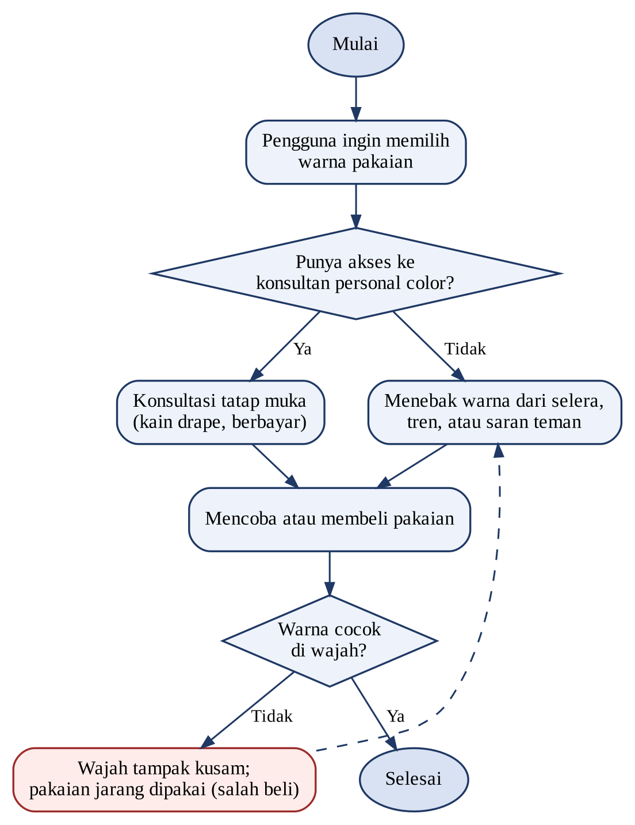
Gambar 1.1 Diagram Alir Proses Bisnis As-Is
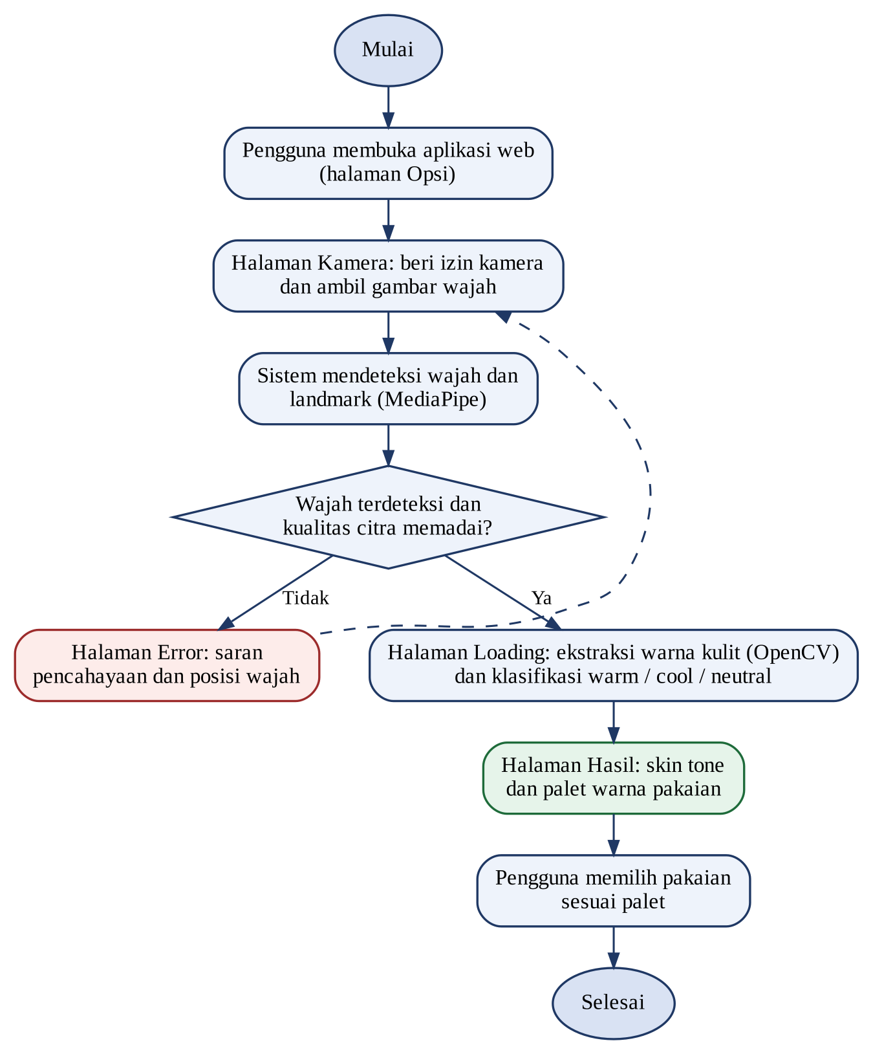
Gambar 1.2 Diagram Alir Proses Bisnis To-Be
Tabel 1.1 Perbandingan Proses As-Is dan To-Be
Aktivitas | As-Is (Saat Ini) | Kendala | To-Be (Dengan Solusi) | Nilai bagi Klien
Penentuan skin tone / undertone | Menebak secara visual atau berkonsultasi tatap muka dengan konsultan (kain drape) | Subjektif, dipengaruhi pencahayaan, dan konsultasi berbayar | Pengguna mengambil gambar wajah lewat kamera; sistem mengklasifikasikan warm, cool, atau neutral | Hasil lebih objektif, cepat, dan mudah diakses
Pemilihan warna pakaian | Berdasarkan selera, tren, atau saran teman | Warna tidak cocok, wajah tampak kusam, salah beli | Sistem menampilkan palet warna pakaian sesuai skin tone | Keputusan memilih pakaian lebih percaya diri
Pengambilan citra wajah | Tidak ada panduan; penilaian dilakukan di pencahayaan apa adanya | Hasil penilaian bias saat cahaya terlalu gelap atau terlalu terang | Sistem memeriksa deteksi wajah dan kualitas citra; bila gagal, tampil halaman error dengan saran | Hasil lebih andal dan pengguna tahu cara memperbaikinya
Akses layanan | Harus mendatangi konsultan sesuai jadwal | Memakan waktu dan biaya | Cukup membuka aplikasi web melalui peramban | Dapat dipakai kapan saja tanpa biaya

1.3 Tujuan dan Ruang Lingkup
Tujuan yang akan dibuktikan pada akhir proyek dan dijawab satu per satu pada Bab V adalah sebagai berikut.
- Menyediakan aplikasi web yang mendeteksi wajah dari kamera dan mengklasifikasikan skin tone (warm, cool, atau neutral) secara otomatis dengan waktu analisis ≤ 5 detik sejak gambar diambil.
- Mencapai akurasi klasifikasi skin tone ≥ 80% pada minimal 30 foto uji yang dibandingkan dengan label acuan.
- Menampilkan rekomendasi palet warna pakaian sesuai hasil klasifikasi, dengan ≥ 80% pengguna uji menilai rekomendasi tersebut sesuai dan membantu.
Ruang lingkup Minimum Viable Product (MVP) dibatasi sebagaimana ditunjukkan pada Tabel 1.2.
Tabel 1.2 Ruang Lingkup Proyek
Termasuk (Dikerjakan) | Tidak Termasuk
• Aplikasi web dengan alur halaman utama, Kamera, Loading, Hasil, dan Error  • Pengambilan foto wajah lewat kamera peramban atau unggah berkas, tanpa login bagi pengguna  • Deteksi wajah dan landmark dengan MediaPipe serta ekstraksi warna kulit dengan OpenCV  • Klasifikasi skin tone (warm, cool, neutral) dan rekomendasi palet warna serta gaya fashion  • Halaman admin: login, logout, dan pengelolaan referensi warna  • Kelola data pengguna dan statistik penggunaan (prioritas rendah, bila waktu memungkinkan) | • Analisis banyak wajah dalam satu gambar  • Analisis warna rambut dan mata (tipe musiman 12 atau 16 kelas)  • Rekomendasi produk, merek, ukuran, atau harga pakaian  • Penyimpanan permanen foto wajah pengguna  • Akun login bagi pengguna umum  • Aplikasi mobile native

1.4 Solusi Sejenis dan Teknologi
Tabel 1.3 membandingkan tiga penelitian sejenis dengan solusi yang dikembangkan tim.
Tabel 1.3 Perbandingan Penelitian/Implementasi Sejenis
Penelitian (Penulis, Tahun) | Algoritma/Model | Dataset | Performa | Keterbatasan
Deteksi Warna Kulit dan Rekomendasi Palet Warna Berdasarkan Seasonal Color Menggunakan CNN (Adzkia & Asriyanik, 2025) | CNN; pemetaan ke 4 musim (Spring, Summer, Autumn, Winter) | Foto wajah (jumlah tidak dirinci pada abstrak) | Tidak dilaporkan pada abstrak | Memerlukan data latih berlabel; metrik belum tersedia pada abstrak
Implementation of Embedded Digital Image Processing for Facial Undertone Classification and Hijab Color Recommendation (Aslan et al., 2026) | Landmark wajah, ruang warna CIE L*a*b*, aturan ambang batas; Raspberry Pi 4 dan Flask | 120 responden perempuan, 3 kondisi cahaya | Akurasi 88,33%; F1-score 0,876 | Sampel kecil; ambang dikalibrasi pada data yang sama; kesalahan terbanyak pada kelas neutral saat cahaya redup; butuh perangkat khusus
Deep Armocromia: A Novel Dataset for Face Seasonal Color Analysis and Classification (Stacchio et al., 2024) | Deep learning untuk klasifikasi Armocromia (warna kulit, rambut, dan mata) | Deep Armocromia (citra wajah berlabel) | Tidak tercantum pada halaman publikasi | Klasifikasi sulit dan dataset yang memadai masih terbatas
Proyek ini | MediaPipe (landmark wajah) dan OpenCV (ekstraksi warna kulit); klasifikasi warm, cool, neutral | Foto uji dari relawan pengguna | Target: akurasi ≥ 80%; analisis ≤ 5 detik | —

Dibandingkan penelitian sejenis, proyek ini diposisikan sebagai aplikasi web yang dapat dipakai langsung melalui peramban tanpa perangkat khusus, berbeda dengan sistem tertanam pada Aslan et al. (2026) yang membutuhkan Raspberry Pi dan kamera tambahan. Proyek ini juga memanfaatkan landmark wajah MediaPipe untuk menentukan area kulit secara otomatis dan mengandalkan pengolahan citra sehingga tidak memerlukan dataset pelatihan berskala besar seperti pendekatan CNN (Adzkia & Asriyanik, 2025). Keluaran sistem tidak berhenti pada label skin tone, tetapi dilanjutkan dengan palet warna pakaian serta penanganan kondisi gagal berupa halaman error yang memberi saran perbaikan pencahayaan dan posisi wajah.
Teknologi yang digunakan tim diringkas pada Tabel 1.4. Teknologi yang dipelajari mandiri oleh tim ditandai pada kolom terakhir.
Tabel 1.4 Teknologi yang Digunakan
Teknologi | Versi | Peran dalam Solusi | Alasan Pemilihan | Dipelajari Mandiri?
Python | 3.x | Bahasa pemrograman backend dan pengolahan citra | Ekosistem pustaka visi komputer lengkap | Tidak
Django | 5.x | Kerangka kerja web (aplikasi “analisis”: routing, view, template) | Struktur MVT rapi dan proteksi CSRF bawaan | Ya
OpenCV (opencv-python) | 4.x | Pengolahan citra: konversi ruang warna dan ekstraksi area kulit | Pustaka pengolahan citra standar dan open source | Ya
MediaPipe | 0.10.x | Deteksi wajah dan landmark wajah | Ringan dan mendukung pemrosesan real-time | Ya
HTML, CSS, JavaScript | — | Antarmuka web dan akses kamera melalui peramban | Tanpa instalasi tambahan bagi pengguna | Tidak
Figma Make | — | Perancangan antarmuka halaman | Pembuatan prototipe cepat | Ya
Git dan GitHub | — | Pengelolaan versi kode dan kolaborasi (pull request) | Standar kolaborasi tim | Tidak
Siap PBL | — | Papan kerja dan product backlog | Wajib bagi program PBL | Tidak

1.5 Etika, Legal, Keselamatan, dan Dampak
Isu etika, hukum, dan keamanan yang relevan beserta mitigasinya dirangkum pada Tabel 1.5. Karena sistem memproses citra wajah yang termasuk data pribadi, perlindungan privasi menjadi isu utama proyek ini.
Tabel 1.5 Identifikasi Isu dan Mitigasi
Isu | Risiko | Mitigasi dalam Solusi | Bukti
Privasi citra wajah | Citra wajah bocor atau disalahgunakan | Citra diproses sementara di memori dan tidak disimpan permanen di server | NFR-01, US-01
Persetujuan akses kamera | Kamera aktif tanpa sepengetahuan pengguna | Meminta izin kamera dari peramban dan menampilkan keterangan bahwa foto tidak disimpan sebelum kamera diaktifkan | US-01
Bias dan akurasi pada pencahayaan buruk | Hasil keliru pada cahaya redup atau pada skin tone tertentu; pengguna menganggap hasil sebagai kepastian | Peringatan pencahayaan, panduan pengambilan foto, dan keterangan bahwa hasil bersifat rekomendasi; pengujian pada beragam skin tone | NFR-03, US-01, US-02
Keamanan aplikasi web | Serangan CSRF, unggahan berkas berbahaya, atau akses admin tanpa izin | Proteksi CSRF Django, validasi input dan berkas, HTTPS pada server demo, serta halaman admin yang hanya dapat diakses setelah login dengan kata sandi ter-hash | NFR-04, US-04
Lisensi perangkat lunak dan aset | Pustaka atau aset dipakai di luar ketentuan lisensi | Menggunakan pustaka open source (OpenCV, MediaPipe, Django) dan aset desain buatan sendiri atau berlisensi terbuka | Tabel 1.4

Dari sisi dampak, aplikasi ini mendukung Sustainable Development Goals (SDGs) poin 12 (konsumsi dan produksi yang bertanggung jawab), karena rekomendasi warna yang tepat dapat mengurangi pembelian pakaian yang tidak cocok dan akhirnya tidak terpakai, serta poin 9 (industri, inovasi, dan infrastruktur) melalui pemanfaatan visi komputer yang dapat diakses siapa saja. Uraian lengkap dampak tersebut disajikan pada Laporan Dampak SDGs sebagai luaran terpisah.

BAB II PERENCANAAN AGILE (SPRINT 0)

2.1 Tim Scrum dan Kesepakatan Kerja
Tim terdiri atas dua orang dan keduanya berperan sebagai developer. Peran Product Owner (PO) dan Scrum Master (SM) dirotasi pada setiap sprint sesuai RPS (Schwaber & Sutherland, 2020), sedangkan Manajer Proyek berperan sebagai stakeholder yang hadir pada Sprint Review. Pembagian peran dan fokus teknis ditunjukkan pada Tabel 2.1.
Tabel 2.1 Peran Tim per Sprint
Nama (NIM) | Sprint 1 | Sprint 2 | Sprint 3 | Fokus Teknis
Kaisar Alim Al Batami (3312511101) | PO | SM | PO | Sisi admin (KF-01 sampai KF-04, KF-09): login, referensi warna, data pengguna, statistik
Divani Putri Olivia Hutagaol (3312511012) | SM | PO | SM | Sisi pengguna (KF-05, KF-07, KF-08): kamera dan unggah, hasil, rekomendasi, antarmuka (Figma Make), dan dokumentasi; deteksi wajah (KF-06) dikerjakan bersama

Kesepakatan kerja tim (Team Working Agreement):
- Standup: Senin dan Kamis, pukul 20.00 WIB, melalui Google Meet atau grup WhatsApp, maksimal 15 menit.
- Kanal komunikasi: grup WhatsApp tim; respons maksimal 24 jam pada hari kerja.
- Papan kerja: Siap PBL; kartu diperbarui setiap ada perubahan status; batas WIP 2 kartu per orang.
- Kode: setiap perubahan melalui pull request dan direview anggota lain sebelum merge.
- Penanganan konflik dan anggota yang tidak berkontribusi: dibahas terlebih dahulu pada standup; jika belum selesai, dibawa ke Manajer Proyek dengan bukti kontribusi dari riwayat commit dan papan kerja.

2.2 Product Backlog
Kebutuhan pengguna ditulis sebagai user story yang memenuhi kriteria INVEST (Cohn, 2004), diturunkan dari kebutuhan fungsional KF-01 sampai KF-09 pada Praktikum 3 (Use Case Diagram) dan dilengkapi acceptance criteria berformat Given–When–Then. Pengguna umum (guest) tidak perlu login, sedangkan admin menggunakan akun terdaftar. Prioritas ditentukan dengan MoSCoW dan estimasi story point memakai deret Fibonacci melalui planning poker. Tabel 2.2 memuat seluruh story prioritas; backlog lengkap diekspor dari Siap PBL pada Lampiran B. Pekerjaan teknis yang tidak langsung dirasakan pengguna ditulis sebagai enabler story (EN-xx) dengan target terukur. Fitur kelola data pengguna dan statistik diberi prioritas rendah dan dikerjakan bila waktu memungkinkan.
Tabel 2.2 Product Backlog Prioritas
ID | User Story | Acceptance Criteria | Prioritas | SP | Sprint
US-01  (KF-05) | Sebagai pengguna, saya ingin mengambil foto wajah lewat kamera atau mengunggah berkas foto tanpa login, agar dapat dianalisis tanpa memasang aplikasi tambahan. | Given pengguna berada di halaman Kamera dan mengizinkan akses kamera, When kamera aktif, Then pratinjau tampil dan tombol ambil gambar dapat digunakan; di halaman tampil panduan singkat pengambilan foto dan keterangan bahwa foto tidak disimpan.  When izin kamera ditolak, Then pengguna dapat mengunggah berkas foto atau melihat petunjuk mengaktifkan kamera. | Must | 5 | 1
EN-01  (KF-06) | Enabler: Sebagai tim, kami membutuhkan modul deteksi wajah dan ekstraksi area kulit (dahi dan pipi) dengan MediaPipe dan OpenCV, agar klasifikasi skin tone dapat dilakukan. | Given 30 foto uji frontal dengan pencahayaan cukup, When modul dijalankan, Then wajah terdeteksi pada ≥ 90% foto dan area kulit berhasil diekstraksi. | Must | 8 | 1
US-02  (KF-07) | Sebagai pengguna, saya ingin mengetahui skin tone saya (warm, cool, atau neutral) secara otomatis, agar memahami warna yang cocok untuk saya. | Given wajah terdeteksi pada gambar, When analisis dijalankan, Then label skin tone tampil ≤ 5 detik.  When wajah tidak terdeteksi atau foto gagal diproses, Then tampil pesan kesalahan yang jelas dan pengguna dapat mengulang. | Must | 5 | 1
US-04  (KF-01, KF-09) | Sebagai admin, saya ingin login dan logout dengan akun terdaftar, agar hanya admin yang dapat mengakses halaman pengelolaan. | Given admin memasukkan akun yang benar, When menekan masuk, Then halaman dashboard tampil.  Given akun salah, Then akses ditolak dengan pesan; When admin menekan logout, Then sesi berakhir dan halaman admin tidak dapat diakses. | Must | 3 | 1
US-03  (KF-08) | Sebagai pengguna, saya ingin melihat rekomendasi palet warna dan gaya fashion sesuai skin tone saya, agar mudah memilih pakaian. | Given label skin tone tersedia, When halaman Hasil dibuka, Then tampil ≥ 6 warna rekomendasi beserta kode warnanya, contoh warna yang sebaiknya dihindari, dan saran gaya fashion yang bersumber dari data referensi. | Must | 5 | 2
US-05  (KF-03) | Sebagai admin, saya ingin menambah, melihat, mengubah, dan menghapus data referensi warna (kategori personal color, palet, dan rekomendasi fashion), agar rekomendasi dapat diperbarui tanpa mengubah kode. | Given admin sudah login, When menambah atau mengubah data referensi, Then perubahan tersimpan dan tampil pada halaman Hasil berikutnya.  When admin menghapus data, Then tampil konfirmasi dan data tidak lagi dipakai pada rekomendasi. | Must | 5 | 2
EN-02 | Enabler: Sebagai tim, kami membutuhkan klasifikasi skin tone dengan akurasi ≥ 80%, agar rekomendasi cukup andal bagi pengguna. | Given foto uji dengan label acuan, When klasifikasi dievaluasi, Then akurasi ≥ 80% dan parameter yang dipakai tercatat. | Must | 8 | 2
US-06  (KF-02) | Sebagai admin, saya ingin melihat dan menghapus data pengguna sistem, agar data yang tidak diperlukan dapat dibersihkan. | Given admin sudah login, When halaman data pengguna dibuka, Then daftar data tampil; When admin menghapus satu data setelah konfirmasi, Then data tersebut hilang dari daftar. | Could | 3 | 3
US-07  (KF-04) | Sebagai admin, saya ingin melihat statistik penggunaan sistem (jumlah analisis harian dan bulanan), agar dapat memantau pemakaian aplikasi. | Given admin sudah login, When halaman statistik dibuka, Then jumlah analisis per hari dan per bulan tampil. | Could | 3 | 3
EN-03 | Enabler: Sebagai tim, kami membutuhkan aplikasi yang terpasang di server demo dan lulus uji penerimaan pengguna, agar siap dirilis. | Given aplikasi terpasang, When ≥ 5 pengguna uji mencoba alur lengkap, Then ≥ 80% berhasil memperoleh hasil tanpa bantuan dan menilai palet sesuai. | Must | 5 | 3

Kebutuhan non-fungsional berikut berlaku untuk seluruh story dan diverifikasi pada pengujian. Kebutuhan ini diturunkan dari KNF pada Praktikum 3 (Use Case Diagram) dan disederhanakan sesuai skala proyek perkuliahan: pengujian peramban dibatasi pada Chrome dan Edge di laptop, hash kata sandi memakai fitur bawaan Django, dan target ketersediaan (uptime) tidak dijadikan kebutuhan karena tidak dapat dibuktikan pada server demo.
Tabel 2.3 Kebutuhan Non-Fungsional
ID | Kebutuhan | Cara Verifikasi
NFR-01 | Citra wajah pengguna diproses sementara di memori dan tidak disimpan permanen di server. | Inspeksi kode dan uji alur kamera serta unggah
NFR-02 | Waktu analisis sejak gambar diambil hingga hasil tampil ≤ 5 detik pada server demo. | Pengukuran waktu respons
NFR-03 | Aplikasi menampilkan pesan kesalahan yang jelas jika foto gagal diproses, memperingatkan pencahayaan yang terlalu gelap atau terang, dan menyatakan bahwa hasil bersifat rekomendasi. | Uji skenario kegagalan dan pencahayaan
NFR-04 | Aplikasi menerapkan proteksi CSRF, validasi input, HTTPS pada server demo, serta penyimpanan kata sandi admin dalam bentuk hash. | Inspeksi kode dan konfigurasi
NFR-05 | Antarmuka berjalan baik pada Google Chrome dan Microsoft Edge versi terbaru di laptop dan dirancang responsif. | Uji pada Chrome dan Edge
NFR-06 | Pengguna memperoleh hasil rekomendasi dalam maksimal 3 langkah (klik atau ketuk) sejak membuka aplikasi. | Uji alur dan hitung langkah

2.3 Definition of Ready dan Definition of Done
Definition of Ready: story memiliki acceptance criteria yang dapat diuji, sudah diestimasi, rancangan antarmuka/data yang dibutuhkan tersedia, dan tidak bergantung pada story yang belum selesai.
Definition of Done:
- Seluruh acceptance criteria lulus uji dan hasilnya tercatat.
- Kode sudah melalui pull request, direview, dan di-merge ke branch develop.
- Tidak ada bug berprioritas tinggi yang terbuka untuk story tersebut.
- Eksperimen tercatat: versi dataset, hyperparameter, metrik, dan versi model.
- Notebook/skrip pelatihan dapat dijalankan ulang dari repositori.
- Metrik model memenuhi target sprint pada data uji yang tidak dipakai pelatihan.
- Dokumentasi (README/manual) diperbarui bila ada perubahan fitur.

2.4 Rencana Rilis
Rencana rilis mengikuti jadwal RPS: Sprint 0 (minggu 1–3), Sprint 1 (minggu 4–6), Sprint 2 (minggu 7–10), dan Sprint 3 (minggu 11–13). Sprint goal dapat berubah berdasarkan hasil Sprint Review, dan setiap perubahan akan dicatat pada Bab III subbab Catatan Perubahan Desain.
Tabel 2.4 Rencana Rilis per Sprint
Sprint | Minggu | Sprint Goal | Target Rilis | Story
1 | 4–6 | Alur unggah atau kamera → deteksi wajah → klasifikasi skin tone dasar, serta login admin, berjalan (MVP v1.0) | v1.0 (MVP) | US-01, EN-01, US-02, US-04
2 | 7–10 | Akurasi ≥ 80%, rekomendasi palet dan fashion, serta pengelolaan referensi warna oleh admin (v2.0) | v2.0 | EN-02, US-03, US-05
3 | 11–13 | Fitur admin pelengkap, aplikasi terpasang, dan diuji pengguna lapangan (v3.0) | v3.0 (final) | US-06, US-07, EN-03

BAB III DESAIN SOLUSI

3.1 Arsitektur Sistem
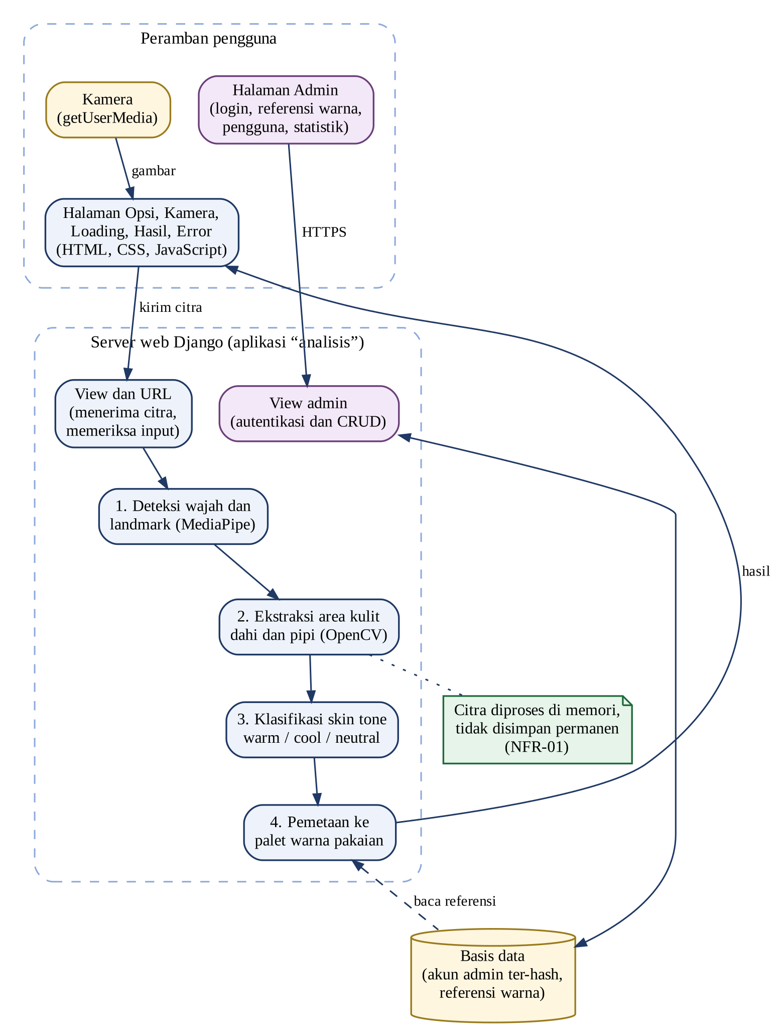
Gambar 3.1 Arsitektur Sistem
Arsitektur sistem ditunjukkan pada Gambar 3.1. Aplikasi berjalan sebagai aplikasi web: peramban pengguna menampilkan halaman utama, Kamera, Loading, Hasil, dan Error, serta mengakses kamera melalui antarmuka peramban. Gambar yang diambil dikirim ke server web Django (aplikasi “analisis”) untuk diproses.
Seluruh pengolahan citra dijalankan di sisi server. View Django menerima citra dan memeriksa masukan, lalu modul pengolahan menjalankan empat tahap: (1) deteksi wajah dan landmark dengan MediaPipe; (2) ekstraksi area kulit pada dahi dan pipi dengan OpenCV; (3) klasifikasi skin tone menjadi warm, cool, atau neutral; dan (4) pemetaan hasil ke palet warna pakaian. Hasilnya dikembalikan ke peramban dan ditampilkan pada halaman Hasil, dengan palet warna dan rekomendasi fashion diambil dari data referensi warna yang tersimpan di basis data. Bila wajah tidak terdeteksi atau kualitas citra kurang, server mengembalikan status gagal sehingga peramban menampilkan halaman Error. Citra diproses di memori dan tidak disimpan permanen di server (NFR-01). Karena klasifikasi memakai pengolahan citra, tidak ada tahap pelatihan model dan artefak model berversi; yang diberi versi adalah parameter dan ambang batas klasifikasi (DoD pada subbab 2.3).
Selain alur pengguna, aplikasi menyediakan halaman admin yang hanya dapat diakses setelah login. Admin mengelola data referensi warna (kategori personal color, palet, dan rekomendasi fashion), melihat dan menghapus data pengguna, serta memantau statistik penggunaan. Kata sandi admin disimpan dalam bentuk hash, dan seluruh komunikasi antara peramban dan server memakai HTTPS (NFR-04).

3.2 Desain Data (Kartu Dataset)
Petunjuk: Dokumentasikan dataset dalam bentuk kartu dataset: sumber, lisensi, jumlah dan distribusi kelas, cara pelabelan, pra-pemrosesan, dan pembagian data. Distribusi kelas dapat disajikan sebagai grafik batang.
Tabel 3.1 Kartu Dataset
Atribut | Isi
Sumber | Foto wajah relawan yang diambil sendiri oleh tim dengan persetujuan relawan; terpisah dari unggahan pengguna aplikasi, yang tidak disimpan
Lisensi | Data primer milik tim dan hanya dipakai untuk keperluan akademik; tidak dipublikasikan
Jumlah data dan kelas | [diisi setelah pengumpulan data; target minimal 30 foto uji] foto, 3 kelas: warm, cool, neutral
Pelabelan | Label acuan ditetapkan oleh minimal dua penilai berdasarkan panduan penentuan undertone; perbedaan penilaian dibahas hingga sepakat
Pra-pemrosesan | Deteksi wajah, pemotongan area dahi dan pipi, pembuangan piksel yang terlalu terang atau gelap, koreksi pencahayaan, dan konversi ke ruang warna CIE L*a*b* (mengacu pada Aslan et al., 2026)
Pembagian data | Set kalibrasi (untuk menentukan ambang batas) dan set uji dipisah serta tidak tumpang tindih; rasio ditetapkan setelah jumlah data diketahui
Isu privasi/bias | Foto wajah termasuk data pribadi sehingga hanya dikumpulkan dengan persetujuan; variasi skin tone dan pencahayaan relawan terbatas sehingga hasil belum tentu mewakili semua kelompok

[Sisipkan gambar: grafik distribusi jumlah data per kelas]
Gambar 3.2 Distribusi Data per Kelas

3.3 Desain Model dan Rencana Eksperimen
Karena sistem berbasis pengolahan citra, model baseline berupa aturan ambang batas: area kulit pada dahi dan pipi yang ditentukan dari landmark MediaPipe dirata-ratakan pada ruang warna CIE L*a*b*, lalu nilai a* dan b* dibandingkan dengan ambang batas untuk menentukan warm, cool, atau neutral. Pendekatan ini dipilih karena sederhana, cepat dijalankan di server web, dan terbukti dapat dipakai pada penelitian sejenis (Aslan et al., 2026). Model kandidat berupa penambahan koreksi pencahayaan Gray-World, pembuangan piksel ekstrem, dan pengelompokan warna dominan dengan K-Means bila baseline belum mencapai target.
Metrik evaluasi adalah akurasi, recall per kelas, dan confusion matrix terhadap label acuan, ditambah waktu analisis per gambar. Target akurasi ≥ 80% dan waktu analisis ≤ 5 detik sesuai tujuan pada subbab 1.3. Validasi dilakukan pada set uji yang terpisah dari set kalibrasi ambang batas. Rencana eksperimen per sprint ditunjukkan pada Tabel 3.2.
Tabel 3.2 Rencana Eksperimen per Sprint
Sprint | Eksperimen | Target Metrik
1 | Baseline: deteksi wajah (MediaPipe), ekstraksi area kulit, rata-rata L*a*b*, dan aturan ambang batas | Wajah terdeteksi ≥ 90% (EN-01); akurasi ≥ 70%
2 | Peningkatan: koreksi pencahayaan Gray-World, pembuangan piksel ekstrem, kalibrasi ambang batas, dan K-Means bila perlu | Akurasi ≥ 80% (EN-02)
3 | Pengujian foto lapangan pada berbagai kondisi cahaya dan perangkat | Penurunan akurasi ≤ 5 poin dari set uji; analisis ≤ 5 detik (NFR-02)

3.4 Desain Antarmuka Aplikasi
Rancangan antarmuka AuraVibe disusun sebagai wireframe pada Figma dan terdiri dari sembilan halaman, yaitu empat halaman sisi pengguna dan lima halaman sisi admin. Seluruh halaman ditampilkan pada Gambar 3.3 sampai Gambar 3.11 beserta ID user story pada Tabel 2.2. Alur sisi pengguna berjalan dalam tiga langkah, yaitu pengambilan foto pada halaman Kamera (langkah 1 dari 3), pembacaan wajah pada halaman Proses Membaca Wajah (langkah 2 dari 3), dan penyajian palet serta rekomendasi fashion pada halaman Hasil Analisis, sejalan dengan NFR-06. Halaman utama dan halaman Hasil Analisis memuat keterangan privasi bahwa foto hanya diproses sementara dan tidak disimpan (NFR-01). Seluruh halaman admin memakai navigasi samping yang sama, yaitu Ringkasan, Data pengguna, Referensi warna, dan Statistik.
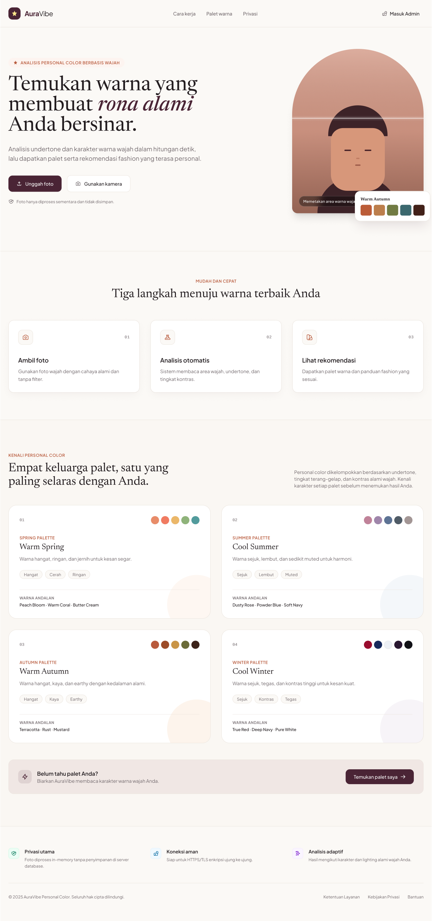
Gambar 3.3 Wireframe Halaman Utama (US-01.1)
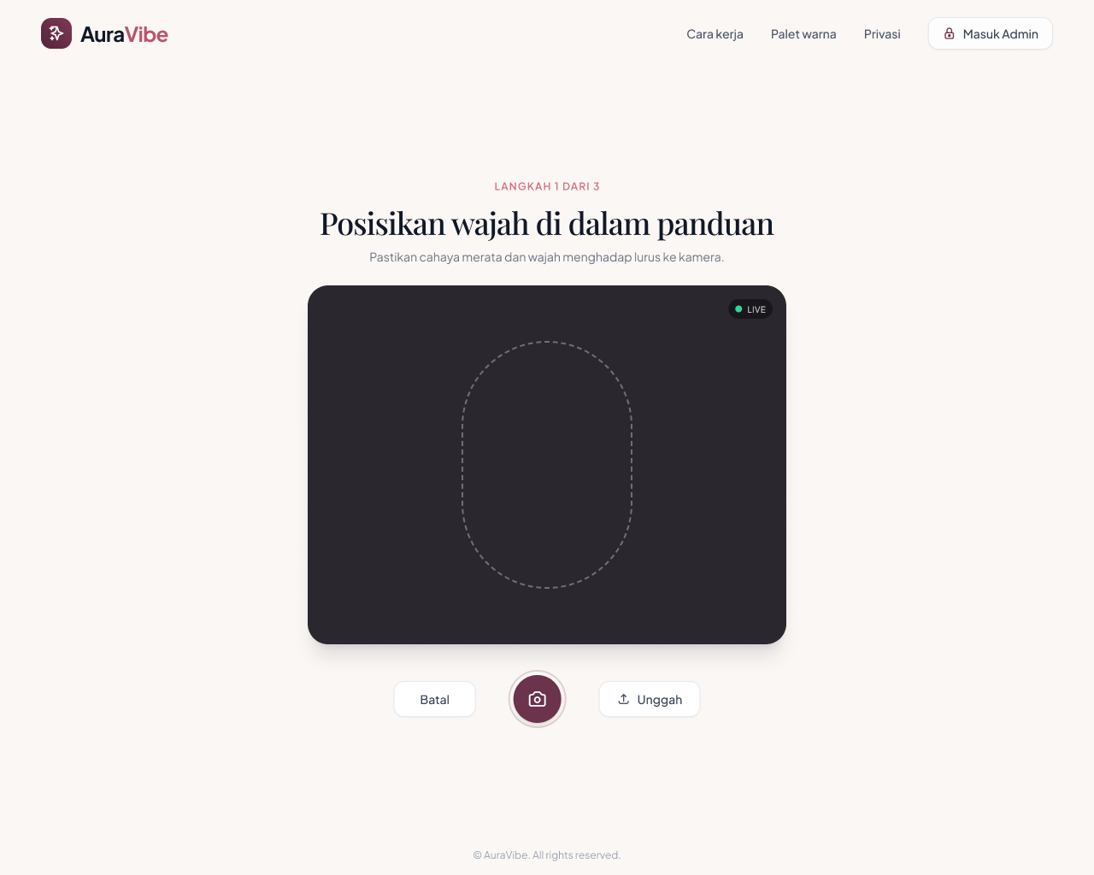
Gambar 3.4 Wireframe Halaman Kamera dan Unggah Foto (US-01)
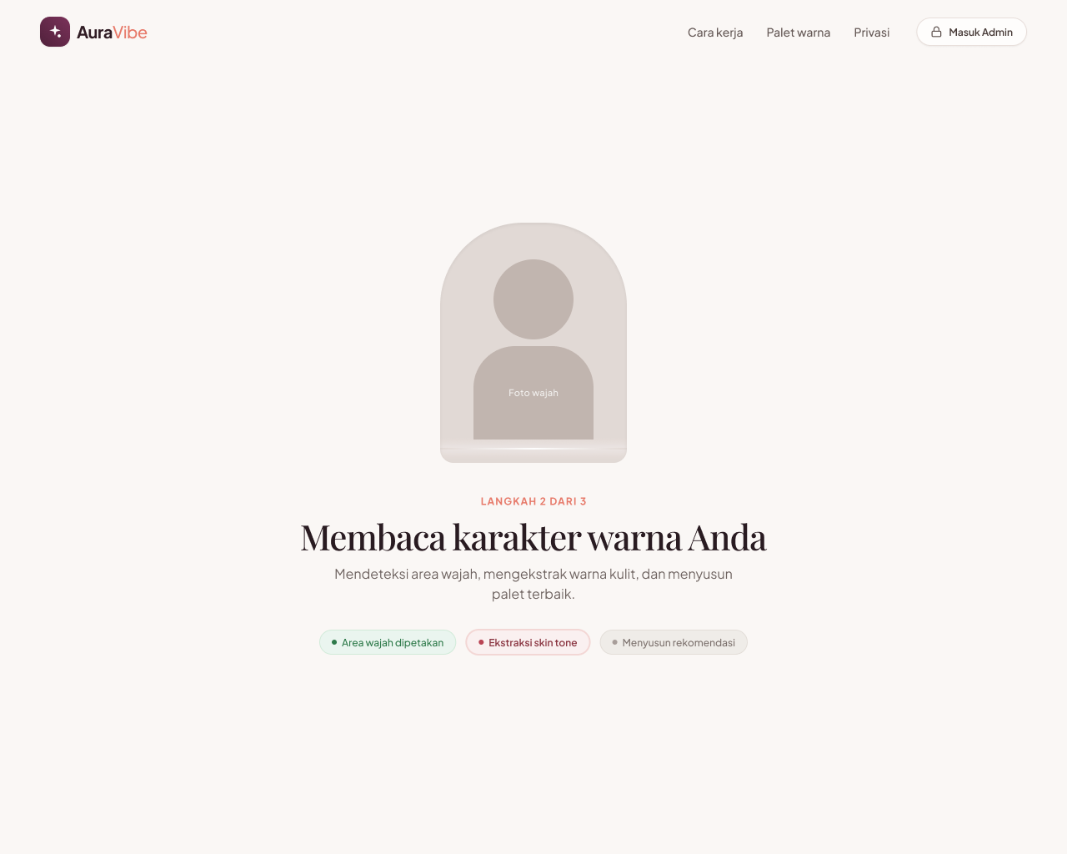
Gambar 3.5 Wireframe Halaman Proses Membaca Wajah (US-02)
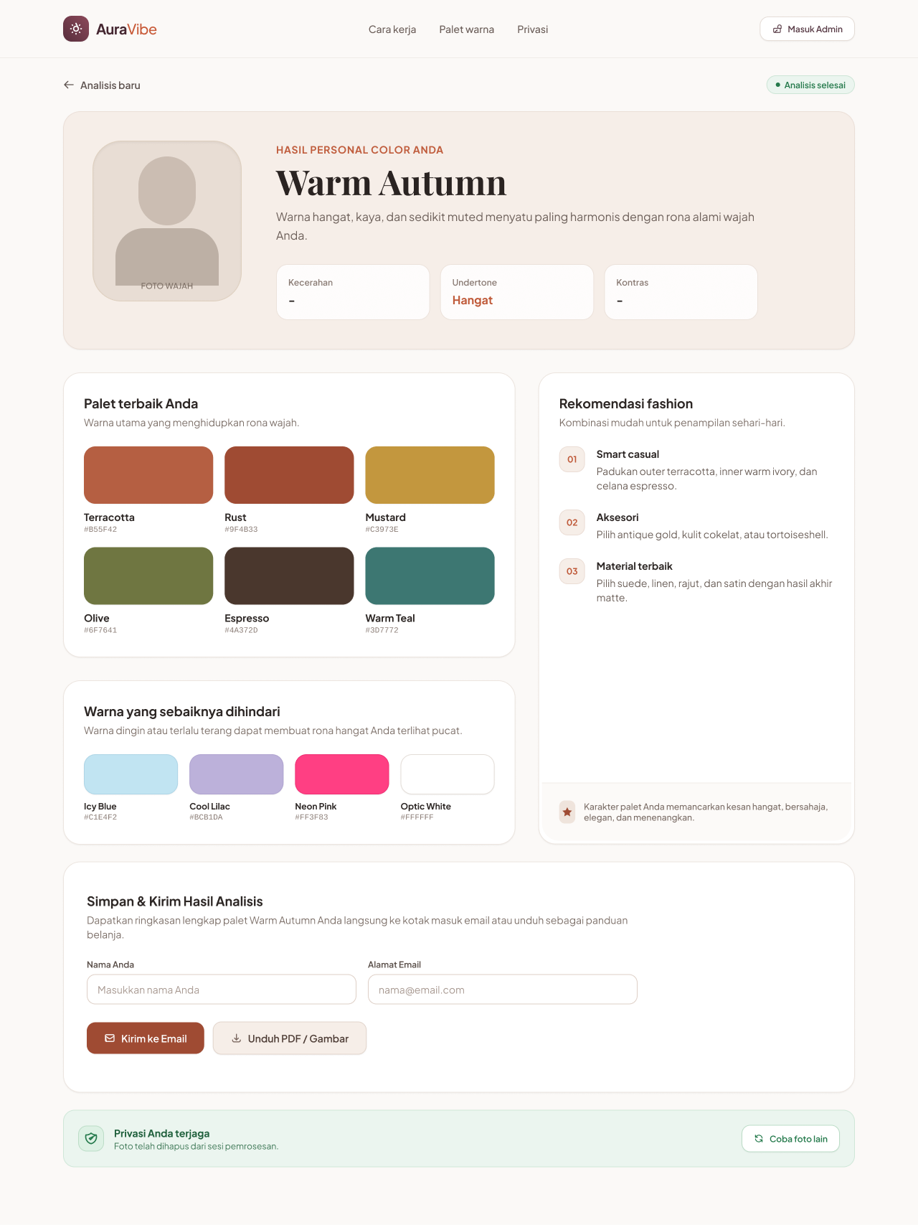
Gambar 3.6 Wireframe Halaman Hasil Analisis dan Kirim Email (US-03)
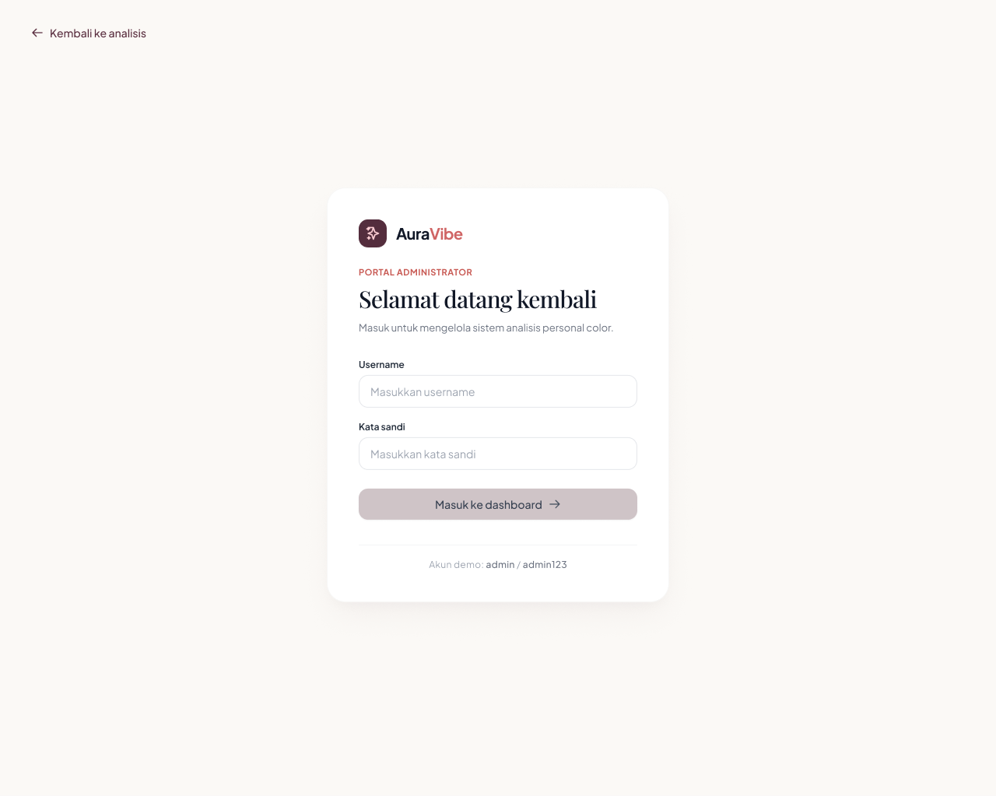
Gambar 3.7 Wireframe Halaman Login Admin (US-04)
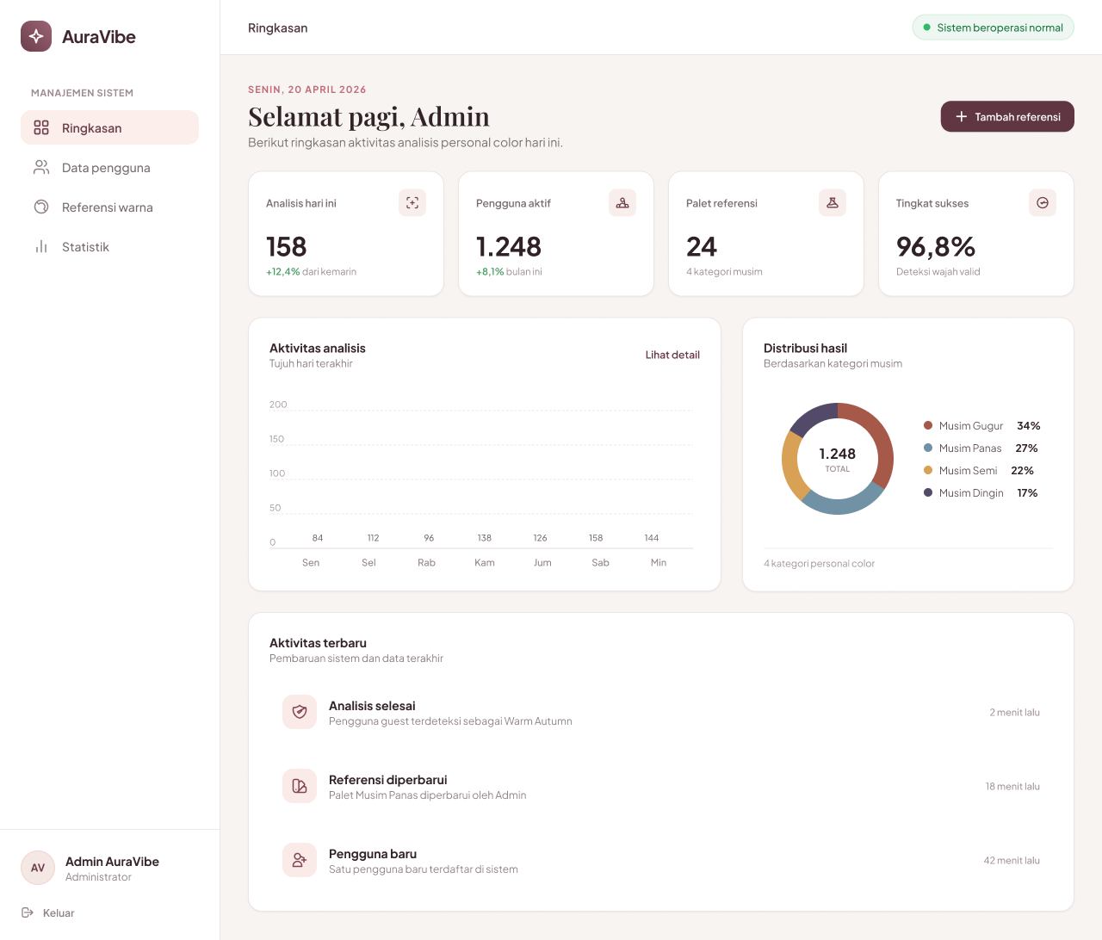
Gambar 3.8 Wireframe Halaman Ringkasan Admin (US-04)
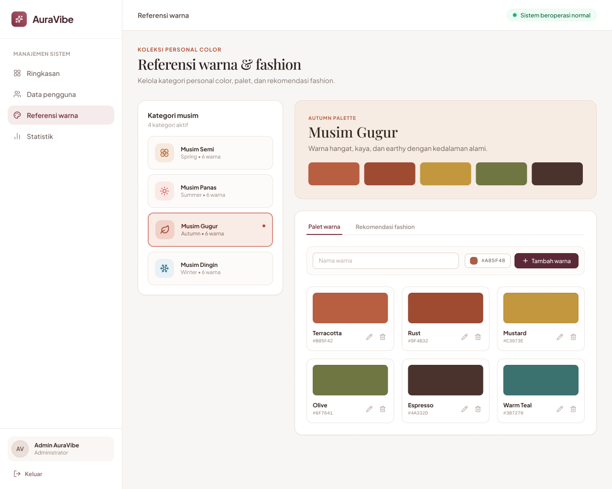
Gambar 3.9 Wireframe Halaman Referensi Warna Admin (US-05)
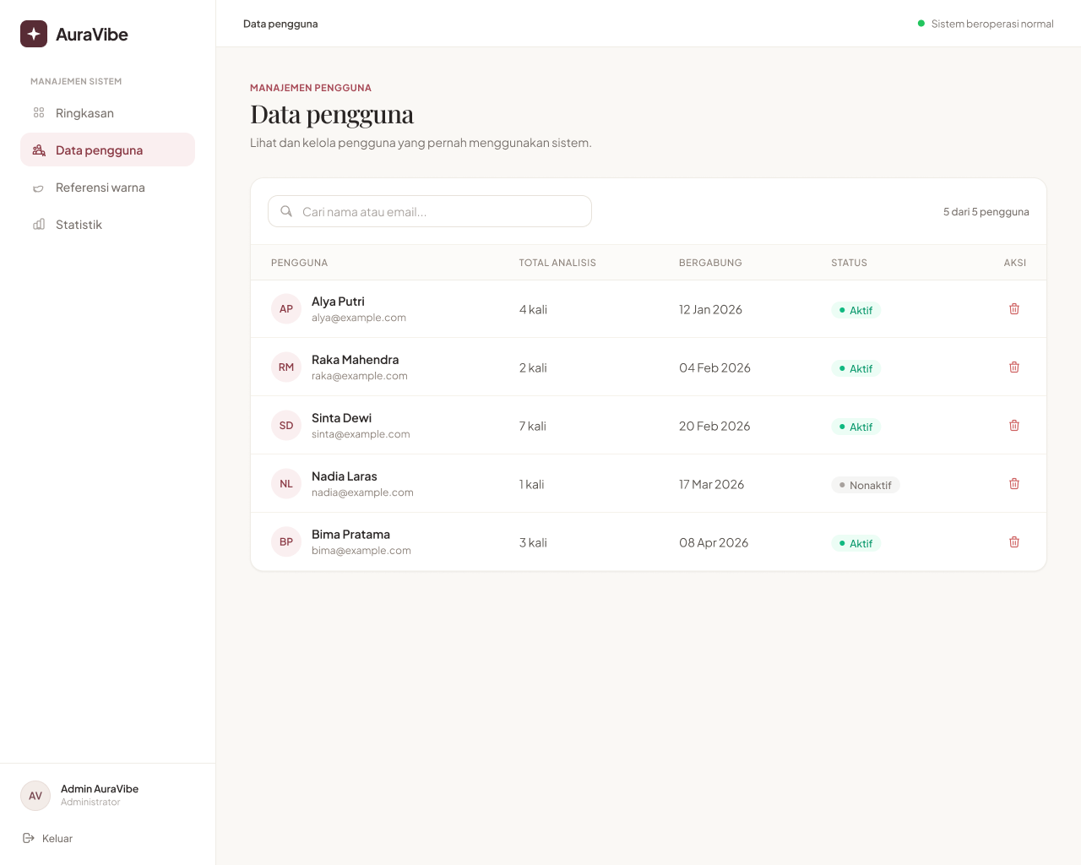
Gambar 3.10 Wireframe Halaman Data Pengguna Admin (US-06)
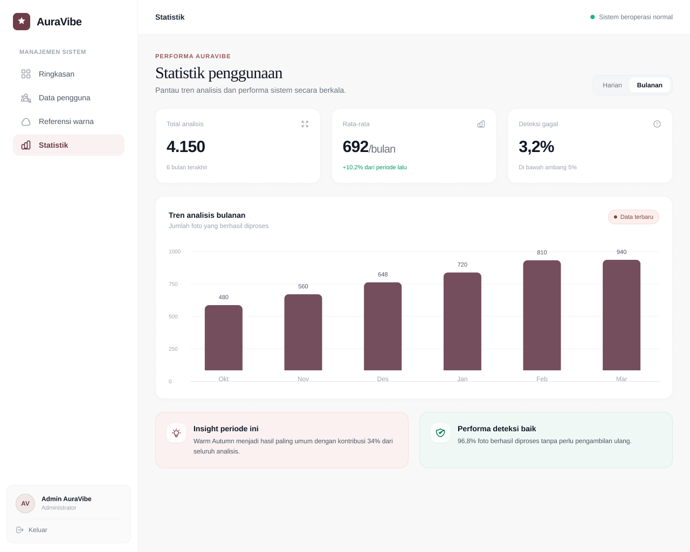
Gambar 3.11 Wireframe Halaman Statistik Admin (US-07)

3.5 Strategi Git dan Konvensi Kode
Kesepakatan pengelolaan kode tim dirangkum pada Tabel 3.3 dan dijalankan pada seluruh sprint.
Tabel 3.3 Kesepakatan Pengelolaan Kode
Aspek | Kesepakatan
Struktur repositori | Proyek Django PersonalColor-AI dengan aplikasi “analisis” (views, urls, templates, static), modul pengolahan citra terpisah dari view, requirements.txt, dan README
Data dan berkas besar | Foto relawan dan berkas lingkungan (.venv, db.sqlite3) tidak di-commit (dimasukkan ke .gitignore); foto disimpan terpisah dan hanya metadatanya dicatat
Reprodusibilitas | Versi pustaka dikunci di requirements.txt; ambang batas dan parameter klasifikasi disimpan di berkas konfigurasi; langkah menjalankan aplikasi ada di README
Konvensi kode | PEP 8; nama fungsi dan variabel jelas serta fungsi dibuat kecil dengan satu tugas (Martin, 2008)
Percabangan dan commit | main/develop/feature/US-xx; pesan commit mengikuti Conventional Commits; pull request minimal 1 reviewer; rilis diberi tag v1.0, v2.0, dan v3.0

3.6 Catatan Perubahan Desain
Petunjuk: Catat setiap perubahan desain akibat umpan balik Sprint Review atau kendala teknis. Bagian ini membuktikan bahwa desain adaptif terhadap perubahan kebutuhan. Pada laporan ATS diisi sampai Sprint 1.
Tabel 3.4 Riwayat Perubahan Desain
Sprint | Perubahan | Alasan | Dampak pada Backlog
1 | Wireframe Design Sprint (Opsi, Kamera, Loading, Hasil) diganti rancangan Figma sembilan halaman (Gambar 3.3 sampai 3.11). Pilihan unggah foto dan kamera kini berada di halaman utama, sehingga tidak ada halaman Opsi tersendiri. | [periksa] | US-01.1: tombol "Mulai Analisis" diganti "Unggah foto" dan "Gunakan kamera". UT-01 disesuaikan, UT-02 dipecah menjadi UT-02 dan UT-03 (Tabel 4.4), sehingga UT-03 sampai UT-07 lama menjadi UT-04 sampai UT-08.
1 | Halaman Hasil ditambah formulir nama dan email serta tombol Kirim ke Email dan Unduh PDF/Gambar (Gambar 3.6). | [periksa] | Belum ada story untuk fitur ini; usulan story baru (Could, SP [periksa]). NFR-01 dan keterangan privasi perlu ditinjau karena pengguna memasukkan nama dan email.
1 | Halaman Kamera (Gambar 3.4) belum memuat keterangan bahwa foto tidak disimpan; keterangan tersebut hanya ada di halaman utama dan halaman Hasil. | [periksa] | US-01 mensyaratkan keterangan itu di halaman Kamera: tambahkan pada wireframe atau sesuaikan acceptance criteria.
1 | Wireframe belum memuat tampilan kesalahan (foto gagal diproses atau wajah tidak terdeteksi), padahal alur halaman Error disebut pada Bab I dan Bab III. | [periksa] | US-02 dan NFR-03: tampilan pesan kesalahan perlu ditambahkan pada wireframe.
[periksa] | Ditambah lima halaman admin: Login, Ringkasan, Referensi Warna, Data Pengguna, dan Statistik (Gambar 3.7 sampai 3.11). | [periksa] | US-04 sampai US-07 kini memiliki wireframe; halaman Ringkasan menjadi tampilan dashboard pada US-04.
[periksa] | Data Pengguna menampilkan nama, email, total analisis, tanggal bergabung, dan status Aktif/Nonaktif; Ringkasan dan Statistik menampilkan tingkat sukses deteksi, distribusi musim, dan aktivitas terbaru. | [periksa] | US-06 dan US-07: acceptance criteria dan desain data perlu memuat atribut tersebut, serta pencatatan hasil analisis tanpa menyimpan foto (NFR-01).

BAB IV PELAKSANAAN SPRINT
Bab ini memaparkan pelaksanaan sprint pada tahap Implement–Operate. Setiap sprint diuraikan dengan struktur yang seragam, yaitu perencanaan sprint, pelaksanaan dan pemantauan, increment yang dihasilkan, pengujian penerimaan, sprint review, sprint retrospective, serta bukti kolaborasi kode. Seluruh data perencanaan dan status bersumber dari Siap PBL dan GitHub Projects tim PBLIF3-MD09 per 6 November 2026.

4.1 Sprint 1: Desain dan implementasi awal halaman sisi pengguna

4.1.1 Sprint Planning
Sprint 1 dilaksanakan pada 7 September sampai 9 Oktober 2026 sesuai tanggal item pada Siap PBL (Stage/Phase “Sprint 1”). Sasaran sprint adalah menyelesaikan desain halaman sisi pengguna serta memulai implementasi halaman utama dan halaman unggah foto dan kamera.
Story dan tugas yang dikerjakan pada sprint ini disajikan pada Tabel 4.1, dengan estimasi mengikuti kolom Estimate pada GitHub Projects. Daftar Backlog Task pada Siap PBL ditunjukkan pada Gambar 4.1.
Tabel 4.1 Sprint Backlog Sprint 1
ID | User Story (ringkas) | PIC | SP | Status Akhir
US-01.1 | Sebagai pengguna, saya ingin melihat halaman utama yang menampilkan judul, palet warna, deskripsi singkat, dan tombol "Unggah foto" dan "Gunakan kamera", agar langsung memahami cara memakai aplikasi. (Sub-item US-01) | Kaisar | 8 | In Progress (50%)
US-01 | Sebagai pengguna, saya ingin mengambil foto wajah lewat kamera atau mengunggah foto tanpa login, agar dapat dianalisis tanpa memasang aplikasi tambahan. | Divani | 3 | [To Do tercatat, namun % Complete 55%: periksa]
Tugas desain | Menyusun dokumen Design Handoff 13 poin untuk halaman sisi pengguna beserta gambar dari Figma, lalu merevisinya setelah review tim. | Kaisar | - | [Done tercatat, namun % Complete 60%: periksa]
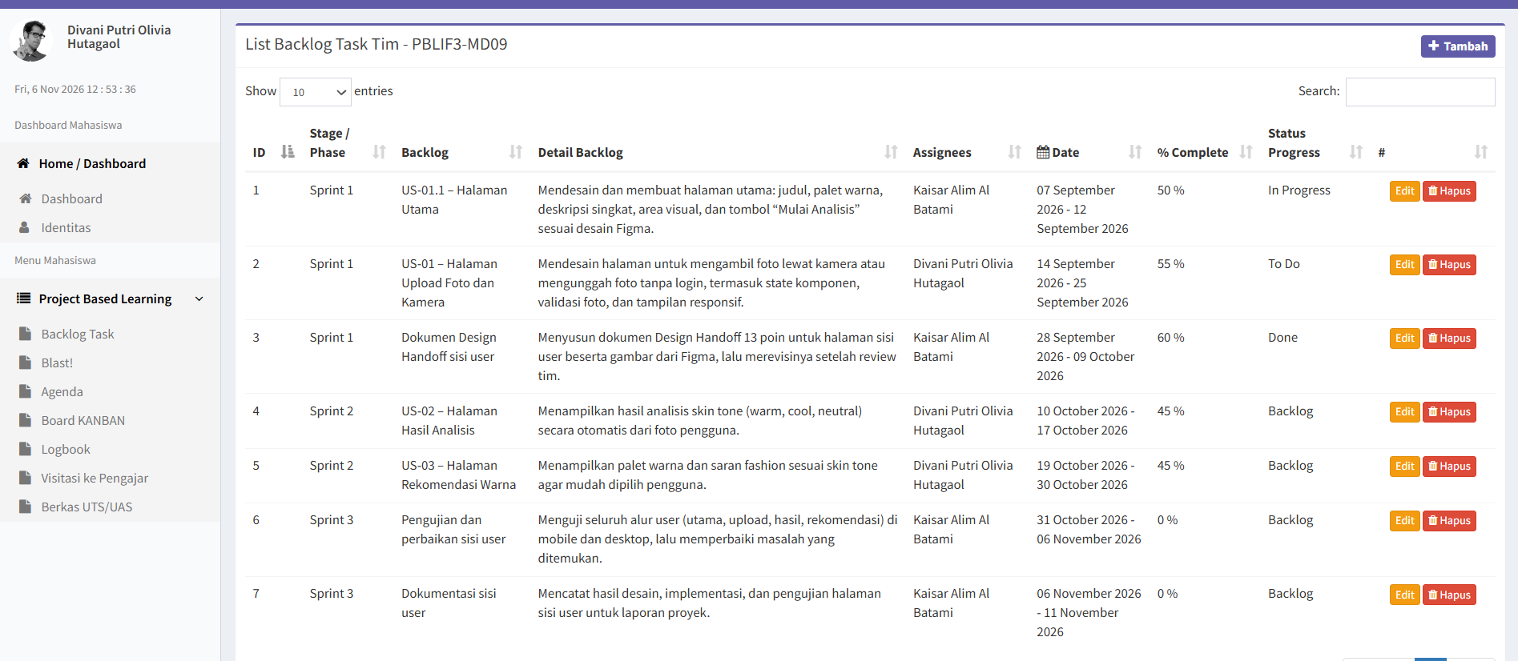
Gambar 4.1 Daftar Backlog Task Tim PBLIF3-MD09 pada Siap PBL

4.1.2 Pelaksanaan dan Pemantauan
Pemantauan pelaksanaan sprint dilakukan melalui Backlog Task dan Board KANBAN pada Siap PBL, papan GitHub Projects “BACKLOG Personalcolor-AI”, serta Logbook tim. Standup dilaksanakan [jadwal standup yang sebenarnya]. Per 6 November 2026, Board KANBAN mencatat Dokumen Design Handoff sisi pengguna pada kolom Done, US-01.1 Halaman Utama pada kolom In Progress, dan US-01 Halaman Upload Foto dan Kamera pada kolom To Do. Papan GitHub Projects mencatat status yang sama untuk ketiga item tersebut, sedangkan US-02 dan US-03 berada pada kolom Backlog.
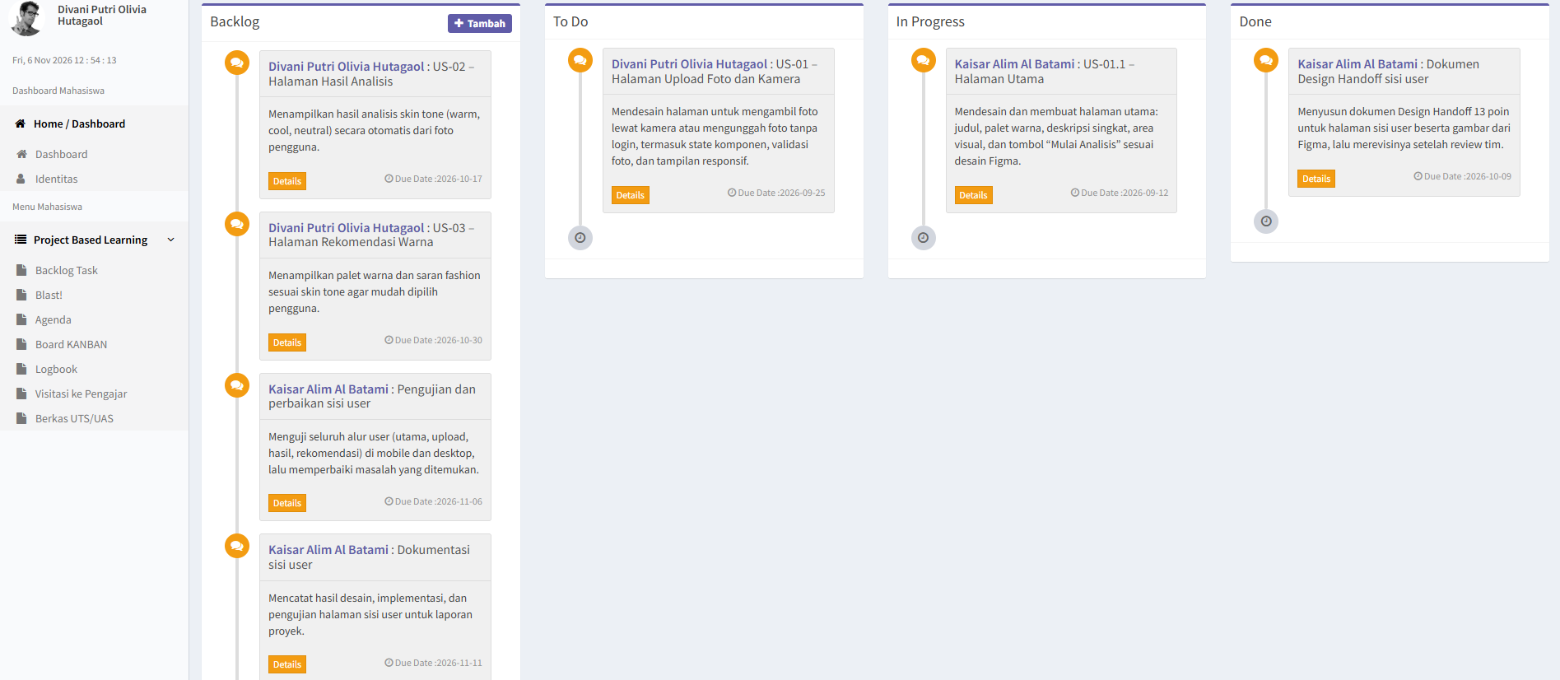
Gambar 4.2 Board KANBAN Siap PBL per 6 November 2026
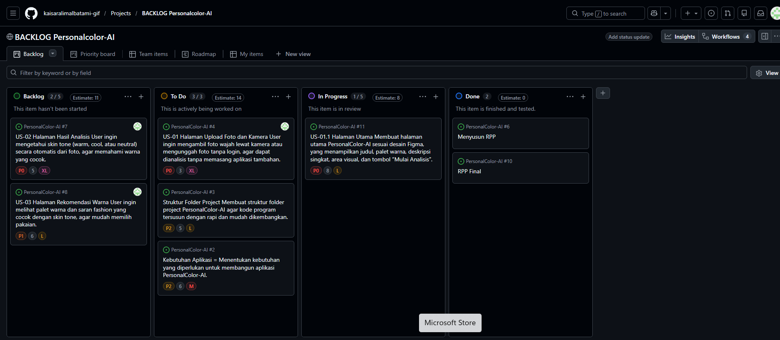
Gambar 4.3 Papan GitHub Projects BACKLOG Personalcolor-AI per 6 November 2026
Kegiatan yang mendukung pelaksanaan Sprint 1 dicatat pada Logbook tim sebagaimana dirangkum pada Tabel 4.2. Kegiatan tersebut meliputi penyusunan RPP; analisis kebutuhan fungsional dan nonfungsional beserta use case diagram; wawancara pengguna dan penyusunan persona; pembuatan diagram aktivitas, diagram kelas, dan diagram objek; pelaksanaan Design Sprint; perancangan antarmuka pada Figma beserta Design Handoff; serta penyusunan struktur folder proyek.
Tabel 4.2 Ringkasan Logbook Tim
Tahapan | Kegiatan | Output | Mulai–Selesai | Progres
Planning | Menyusun RPP dari project tim dan merevisinya menjadi versi final | Dokumen RPP final | 7–12 Sep 2026 | 100%
Analysis | Menentukan KF dan KNF serta use case diagram (admin, user, sistem) | Dokumen kebutuhan aplikasi, use case diagram | 21–26 Sep 2026 | 100%
Analysis | Wawancara calon pengguna, empathy map, dan persona | Empathy map, user persona | 26–27 Sep 2026 | 100%
Analysis | Activity diagram, class diagram, dan object diagram sisi pengguna dan admin | Activity, class, dan object diagram | 5–12 Okt 2026 | 100%
Design | Design Sprint: peta alur, wireframe, dan storyboard halaman Opsi, Kamera, Loading, dan Hasil | Peta alur, wireframe, storyboard | 12–19 Okt 2026 | 50%
Design | Desain halaman di Figma, Design Handoff, lalu implementasi oleh developer | Desain Figma, Dokumen Design Handoff | 20–27 Okt 2026 | 90%
Implementasi | Membuat struktur folder proyek agar kode tersusun rapi dan dapat dikerjakan bersama | Struktur folder proyek | 2–25 Nov 2026 | 20%
Tabel 4.3 Hambatan Selama Sprint 1
Tanggal | Hambatan | Penyelesaian | Status
[tgl] | [isi hambatan teknis atau nonteknis yang benar-benar terjadi] | [tindakan] | [Selesai/Terbuka]

4.1.3 Increment yang Dihasilkan
Luaran yang tercatat selesai pada Sprint 1 adalah Dokumen Design Handoff 13 poin untuk halaman sisi pengguna beserta gambar dari Figma. Halaman utama (US-01.1) masih dalam pengerjaan dan halaman unggah foto dan kamera (US-01) belum diselesaikan, sehingga rilis v1.0
[Sisipkan tangkapan layar halaman utama atau halaman unggah foto dan kamera dari aplikasi yang benar-benar berjalan]
Gambar 4.4 [Nama fitur] (US-xx) pada Rilis v1.0

4.1.4 Pengujian Penerimaan
Kasus uji disusun berdasarkan acceptance criteria setiap story pada sprint ini, sebagaimana disajikan pada Tabel 4.4. Hasil pengujian dicatat pada kolom Hasil Aktual dan Status, dan setiap kegagalan ditindaklanjuti sebagai bug. Matriks pengujian lengkap terdapat pada Lampiran C.
Tabel 4.4 Hasil Pengujian Penerimaan Sprint 1
ID Uji | Story | Skenario | Data Uji | Hasil Diharapkan | Hasil Aktual | Status
UT-01 | US-01.1 | Halaman utama tampil | Buka alamat aplikasi di Chrome | Judul, palet warna, deskripsi singkat, serta tombol "Unggah foto" dan "Gunakan kamera" tampil | [isi] | [Lulus/Gagal]
UT-02 | US-01.1 | Tombol Unggah foto | Klik tombol "Unggah foto" | Pemilih berkas (file picker) terbuka | [isi] | [Lulus/Gagal]
UT-03 | US-01.1 | Tombol Gunakan kamera | Klik tombol "Gunakan kamera" | Halaman Kamera terbuka | [isi] | [Lulus/Gagal]
UT-04 | US-01 | Kamera aktif setelah izin | Chrome, izin kamera diberikan | Pratinjau tampil dan tombol ambil gambar aktif | [isi] | [Lulus/Gagal]
UT-05 | US-01 | Izin kamera ditolak | Chrome, izin ditolak | Petunjuk dan opsi unggah foto tampil | [isi] | [Lulus/Gagal]
UT-06 | US-01 | Unggah foto valid | Foto JPG/PNG [ukuran] | Foto diterima dan dikirim ke server | [isi] | [Lulus/Gagal]
UT-07 | US-01 | Validasi foto | Berkas bukan gambar atau melebihi batas ukuran | Ditolak dengan pesan validasi yang jelas | [isi] | [Lulus/Gagal]
UT-08 | US-01 | Tampilan responsif | Layar laptop dan ponsel | Komponen tampil rapi pada kedua ukuran | [isi] | [Lulus/Gagal]
Evaluasi Model
Evaluasi model belum dilaporkan pada Sprint 1 karena modul deteksi wajah dan klasifikasi masih dalam tahap pengembangan. Hasil evaluasi akan disajikan pada Sprint 2..
Tabel 4.5 Evaluasi Model
Kelas | Precision | Recall | F1-score | Jumlah Data Uji
Warm | [0,xx] | [0,xx] | [0,xx] | [n]
Cool | [0,xx] | [0,xx] | [0,xx] | [n]
Neutral | [0,xx] | [0,xx] | [0,xx] | [n]
Rata-rata (macro) | [0,xx] | [0,xx] | [0,xx] | [n]
[Sisipkan gambar:confusion matrix model pada data uji]
Gambar 4.5 Confusion Matrix Model pada Data Uji
Tabel 4.6 Riwayat Eksperimen Model
Eksperimen | Versi Data | Konfigurasi Utama | Akurasi / F1-macro | Catatan
EXP-01 | [versi] | [konfigurasi, mis. ambang L*a*b* dahi dan pipi] | [isi] | [Baseline]

4.1.5 Sprint Review
Sprint Review dilaksanakan pada [tanggal] dan dihadiri oleh [nama klien/Manajer Proyek]. Pada kegiatan tersebut, tim mendemonstrasikan [fitur yang didemokan] secara langsung pada aplikasi yang berjalan.
Tabel 4.7 Umpan Balik Sprint Review 1
Umpan Balik | Dari | Tindak Lanjut pada Backlog
[umpan balik yang benar-benar diterima] | [nama] | [tindak lanjut: ID story baru atau perubahan]

4.1.6 Sprint Retrospective
Sprint dilaksanakan oleh seluruh anggota tim pada [tanggal] dengan format Stop–Start–Continue. Hasil diskusi disajikan pada Tabel 4.8, dan tindak lanjutnya pada Tabel 4.9.
Tabel 4.8 Hasil Retrospektif Sprint 1
Stop | Start | Continue
[hasil diskusi tim] | [hasil diskusi tim] | [hasil diskusi tim]
Tabel 4.9 Action Item Retrospektif Sprint 1
Action Item | PIC | Status di Sprint Berikutnya
[tindakan perbaikan yang spesifik dan terukur] | [nama] | [diisi pada retrospektif Sprint 2 beserta bukti]
Sumber bukti: Hasil diskusi tim; status action item dilaporkan pada retrospective sprint berikutnya.

4.1.7 Bukti Kolaborasi Kode
Kontribusi setiap anggota tim pada repositori selama Sprint 1 diringkas pada Tabel 4.10. Data bersumber dari GitHub Insights (Contributors) dan daftar pull request.
Tabel 4.10 Kontribusi Repositori Sprint 1
Nama | Commit | PR Dibuat | PR Direview | Story Diselesaikan
Kaisar Alim Al Batami | [n] | [n] | [n] | [ID story]
Divani Putri Olivia Hutagaol | [n] | [n] | [n] | [ID story]
Sumber bukti: GitHub: Insights → Contributors, tab Pull requests (Merged), dan tab Commits.

4.2 Sprint 2: Halaman hasil analisis dan rekomendasi warna
Untuk laporan ATS, Sprint 2 diisi sampai Sprint Planning dan progres hingga minggu ke-8; subbab lain dilengkapi pada laporan AAS.

4.2.1 Sprint Planning
Sprint 2 dilaksanakan pada 10 sampai 30 Oktober 2026 sesuai jadwal pada Siap PBL. Sasaran sprint ini adalah menyediakan halaman hasil analisis skin tone dan halaman rekomendasi warna. Story yang dikerjakan pada sprint ini disajikan pada Tabel 4.11.
Tabel 4.11 Sprint Backlog Sprint 2
ID | User Story (ringkas) | PIC | SP | Status per [tanggal]
US-02 | Sebagai pengguna, saya ingin mengetahui skin tone (warm, cool, atau neutral) secara otomatis dari foto, agar memahami warna yang cocok. | Divani | 5 | Backlog [% Complete 45%: periksa]
US-03 | Sebagai pengguna, saya ingin melihat palet warna dan saran fashion yang cocok dengan skin tone, agar mudah memilih pakaian. | Divani | 6 | Backlog [% Complete 45%: periksa]
Sumber bukti: Siap PBL (Backlog Task dan Board KANBAN) dan GitHub Projects, 6 November 2026.

4.2.2 Pelaksanaan dan Pemantauan
Sasaran Sprint 2 adalah menyediakan halaman hasil analisis skin tone dan halaman rekomendasi warna. Pelaksanaan sprint ini dijadwalkan pada 10 sampai 30 Oktober 2026 dan pelaporan lengkapnya disajikan pada laporan akhir.

4.2.3 Increment yang Dihasilkan
Dilengkapi pada laporan AAS.

4.2.4 Pengujian Penerimaan
Dilengkapi pada laporan AAS.

4.2.5 Sprint Review
Dilengkapi pada laporan AAS.

4.2.6 Sprint Retrospective
Dilengkapi pada laporan AAS.

4.2.7 Bukti Kolaborasi Kode
Dilengkapi pada laporan AAS.

4.3 Sprint 3: Pengujian, perbaikan, dan dokumentasi
Sprint 3 dijadwalkan pada 31 Oktober sampai 11 November 2026 dengan dua tugas, yaitu pengujian dan perbaikan alur sisi pengguna serta dokumentasi hasil desain, implementasi, dan pengujian halaman sisi pengguna. Pelaksanaannya dilaporkan pada laporan akhir.

BAB V RILIS AKHIR DAN EVALUASI
Capaian: Tahap CDIO: Operate (khusus laporan AAS). Capaian yang dibuktikan pada bab ini: CLO-6 (PI 2d), CLO-7 (PI 3c), CLO-9 (PI 4b), CLO-10 (PI 5a, 5b).

5.1 Produk Rilis Akhir
Petunjuk: Jelaskan cara model dipasang (API server atau on-device), versi model yang dirilis, ukuran model, waktu inferensi rata-rata, serta hasil uji dengan foto lapangan (data nyata di luar dataset). Sertakan tautan aplikasi dan akun uji.
Tabel 5.1 Status Akhir Product Backlog
ID | User Story (ringkas) | Status | Catatan
[ID] | [...] | [Selesai/Tidak dikerjakan] | [Alasan bila tidak dikerjakan]

5.2 Rekapitulasi Pengujian dan Audit Definition of Done
Petunjuk: Rekap hasil pengujian seluruh sprint dan periksa pemenuhan setiap butir DoD pada rilis v3.0. Bila dilakukan uji usability (mis. SUS, terkait IF317), sajikan ringkasannya di sini.
Tabel 5.2 Rekapitulasi Pengujian per Sprint
Sprint | Kasus Uji | Lulus | Gagal | Bug Ditemukan | Bug Diperbaiki
1 | [n] | [n] | [n] | [n] | [n]
2 | [n] | [n] | [n] | [n] | [n]
3 | [n] | [n] | [n] | [n] | [n]

Tabel 5.3 Audit Definition of Done Rilis v3.0
Butir DoD | Terpenuhi? | Bukti
[Butir DoD 1] | [Ya/Tidak] | [Tautan/tabel/gambar]
[Butir DoD 2] | [Ya/Tidak] | [...]

5.3 Evaluasi Proses dan Refleksi Individu
Petunjuk: Evaluasi penerapan Agile selama semester berdasarkan velocity dan hasil retrospektif. Setiap anggota menuliskan refleksi: kesenjangan kompetensi yang ditemukan dan cara mengatasinya melalui belajar mandiri (kursus, dokumentasi, eksperimen).
Tabel 5.4 Velocity Tim per Sprint
Sprint | Story Point Direncanakan | Story Point Selesai | Catatan
1 | [n] | [n] | [...]
2 | [n] | [n] | [...]
3 | [n] | [n] | [...]

Tabel 5.5 Kontribusi dan Refleksi Individu
Nama | Peran yang Dijalankan | Story/Modul Utama | Kesenjangan Kompetensi | Cara Belajar Mandiri
[Nama] | PO (S1), Dev (S2), SM (S3) | [ID story] | [mis. belum menguasai ...] | [Sumber/kursus/eksperimen]

5.4 Kesimpulan
Petunjuk: Jawab setiap tujuan pada subbab 1.3 beserta buktinya. Kesimpulan bukan rangkuman seluruh bab.
Tabel 5.6 Ketercapaian Tujuan
Tujuan (1.3) | Tercapai? | Bukti
[Tujuan 1] | [Ya/Sebagian/Tidak] | [Hasil uji, tautan, data]

[Uraian kesimpulan]

5.5 Saran dan Backlog Lanjutan
Petunjuk: Tuliskan saran yang realistis dan story yang belum dikerjakan sebagai bahan lanjutan (mis. Proyek Perangkat Lunak Industri di semester 4).
[Isi saran]

DAFTAR PUSTAKA
Petunjuk: Gunakan APA Style dengan reference manager. Cantumkan hanya sumber yang dirujuk di laporan, termasuk sumber solusi sejenis dan dokumentasi teknologi utama.
Adzkia, H. U., & Asriyanik, A. (2025). Deteksi warna kulit dan rekomendasi palet warna berdasarkan seasonal color menggunakan CNN. Jurnal Teknologi Informasi: Jurnal Keilmuan dan Aplikasi Bidang Teknik Informatika, 19(2), 93–100. https://doi.org/10.47111/jti.v19i2.20597
Aslan, N. A., Sembiring, A. P., & Husna, M. (2026). Implementation of embedded digital image processing for facial undertone classification and hijab color recommendation. Journal of Applied Informatics and Computing, 10(5), 5187–5193.
Cohn, M. (2004). User stories applied: For agile software development. Addison-Wesley Professional.
Kartynnik, Y., Ablavatski, A., Grishchenko, I., & Grundmann, M. (2019). Real-time facial surface geometry from monocular video on mobile GPUs. arXiv. https://arxiv.org/abs/1907.06724
Martin, R. C. (2008). Clean code: A handbook of agile software craftsmanship. Prentice Hall.
Schwaber, K., & Sutherland, J. (2020). The Scrum guide: The definitive guide to Scrum: The rules of the game. Scrum.org.
Stacchio, L., Paolanti, M., Spigarelli, F., & Frontoni, E. (2024). Deep Armocromia: A novel dataset for face seasonal color analysis and classification. In Computer Vision – ECCV 2024 Workshops (pp. 352–367). Springer. https://doi.org/10.1007/978-3-031-91569-7_22

LAMPIRAN
Petunjuk: Setiap lampiran diberi judul dengan Insert Caption (label "Lampiran") agar masuk ke Daftar Lampiran. Lampiran boleh berupa tautan bila berkasnya besar.
Lampiran A. Instrumen dan Notulen Penggalian Kebutuhan
Petunjuk: Daftar pertanyaan wawancara/observasi, notulen pertemuan dengan klien, dan dokumentasi kegiatan.
Lampiran B. Product Backlog Lengkap
Petunjuk: Ekspor product backlog dari Siap PBL: seluruh story, acceptance criteria, prioritas, story point, dan status akhir.
Lampiran C. Matriks Pengujian Lengkap
Petunjuk: Seluruh kasus uji penerimaan dan uji khusus bidang untuk semua sprint, beserta daftar bug dan status perbaikannya.
Lampiran D. Notulen Sprint Review dan Retrospective
Petunjuk: Notulen tiap Sprint Review (peserta, umpan balik) dan Sprint Retrospective (Stop–Start–Continue, action item).
Lampiran E. Dokumentasi Data dan Eksperimen Model
Lampiran F. Tautan Luaran Proyek
Luaran | Tautan
Repositori GitHub | [...]
Tautan aplikasi/demo model | [...]
Video demo | [...]
Video presentasi | [...]
Manual Book | [...]
Poster | [...]
Laporan Dampak SDGs | [...]

Lampiran G. Pernyataan Orisinalitas dan Penggunaan Alat Bantu AI
Kami yang bertanda tangan di bawah ini menyatakan bahwa laporan dan produk proyek ini adalah hasil kerja tim kami. Kode, pustaka, dataset, gambar, dan karya pihak lain yang digunakan telah dicantumkan sumber dan lisensinya. Penggunaan alat bantu kecerdasan buatan diuraikan pada tabel berikut, dan seluruh keluarannya telah kami periksa serta pahami.
Alat Bantu | Digunakan untuk | Bagian yang Dibantu | Cara Verifikasi
Claude (Anthropic) | Menjelaskan istilah dan format laporan (Scrum, user story, acceptance criteria), menyusun draf teks laporan, membuat draf slide dan skrip presentasi, serta menyusun template isian Siap PBL | Kata Pengantar, Bab I sampai Bab IV (draf), slide presentasi ATS, dan skrip presentasi | Teks dibaca dan disesuaikan oleh tim dengan data proyek (Praktikum 3, Siap PBL, dan GitHub); rujukan dan angka dicocokkan dengan sumber aslinya; bagian yang memerlukan bukti diisi dari hasil kerja tim
Claude (Anthropic) | Memformat dan memeriksa konsistensi dokumen (daftar isi, daftar tabel, dan daftar gambar) | Struktur dan format laporan | Hasil diperiksa oleh tim pada berkas laporan

Nama (NIM) | Tanda Tangan
Kaisar Alim Al Batami (3312511101)
Divani Putri Olivia Hutagaol (3312511012)

